BỘ CÔNG THƯƠNG

TÀI LIỆU HƯỚNG DẪN

LẬP KẾ HOẠCH SỬ DỤNG NĂNG LƯỢNG TIẾT KIỆM VÀ HIỆU QUẢ CHO CÁC TỈNH, THÀNH PHỐ TRỰC THUỘC TRUNG ƯƠNG GIAI ĐOẠN 2020 - 2025

Hà Nội, tháng 8/2020

MỤC LỤC
giới thiệu chung 4
PHẦN 1: PHƯƠNG PHÁP LUẬN 9
I. CƠ SỞ 9
II. PHƯƠNG PHÁP LUẬN 9
III. THU THẬP DỮ LIỆU 12
1. Dữ liệu hiện có cho Sở Công Thương 12
2. Phân chia tiêu thụ năng lượng cấp tỉnh 13
3. Điện năng 14
4. Nhiên liệu (than, xăng dầu và khí) 14
5. Kết luận 14
IV. ĐƯỜNG CƠ SỞ VỀ TIÊU THỤ NĂNG LƯỢNG 15
1. Phát triển kinh tế xã hội và các thông tin đầu vào để dự báo tiêu thụ năng lượng 15
2. Tính toán đường cơ sở tiêu thụ năng lượng 17
V. ĐẶT MỤC TIÊU TIẾT KIỆM NĂNG LƯỢNG 18
1. Các mục tiêu TKNL cụ thể cho tỉnh 18
2. Các mục tiêu cho từng ngành và phân ngành 20
VI. XÂY DỰNG KẾ HOẠCH THỰC HIỆN 22
1. Tích hợp các hoạt động theo Quyết định 280 vào kế hoạch thực hiện 22
2. Ước tính mức tiết kiệm đạt được so sánh với mục tiêu đề ra 29
3. Đề xuất các hoạt động bổ sung 34
4. Các chương trình hành động 37
5. Ước tính kinh phí và huy động nguồn lực thực hiện 37
6. Tổ chức thực hiện Kế hoạch 46
VII. HỆ THỐNG GIÁM SÁT VÀ CẬP NHẬT 47
1. Cập nhật các dự báo 47
2. Sở Công Thương theo dõi giám sát mức TKNL 47
3. Theo dõi tổng mức TKNL 49
4. Các chỉ số theo dõi, đánh giá cụ thể 49
PHẦN 2: HƯỚNG DẪN SỬ DỤNG CÔNG CỤ TÍNH TOÁN 55
I. MỤC ĐÍCH VÀ Ý NGHĨA CỦA TÀI LIỆU 55
II. CẤU TRÚC VÀ QUY TẮC CỦA TÀI LIỆU 55
1. Cấu trúc 55
2. Các từ viết tắt trong công cụ tính toán 55
3. Quy ước màu của tài liệu: 56
III. CÁC BẢNG TÍNH VÀ Ý NGHĨA CỤ THỂ 56
IV. QUY TRÌNH XÁC ĐỊNH MỤC TIÊU TIẾT KIỆM NĂNG LƯỢNG 58
V. PHƯƠNG PHÁP NHẬP DỮ LIỆU ĐẦU VÀO 58
1. Nhập dữ liệu cho sheet “Điện” 58
2. Nhập dữ liệu cho sheet “TTNL - GSO” 59
3. Nhập dữ liệu cho sheet “TTNL - DEUs” 60
4. Nhập dữ liệu cho sheet “QH PT Điện lực” 62
VI. ĐÁNH GIÁ NĂNG LƯỢNG TIÊU THỤ 63
1. NL – Tổng 64
2. Dự báo – Điện 64
3. Dự báo – Nhiên liệu 64
4. Tổng hợp kết quả dự báo 65
VII. HƯỚNG DẪN XÁC ĐỊNH MỤC TIÊU 65
1. Giao diện nội dung làm việc 65
2. Nội dung hướng dẫn xác định mục tiêu tiết kiệm năng lượng năm 2020 66
3. Tổng hợp mục tiêu đến năm 2025, đến năm 2030 70
PHẦN III: Các phụ lục 74
Phụ lục I 74
HƯỚNG DẪN XÁC ĐỊNH TIÊU THỤ NĂNG LƯỢNG CUỐI CÙNG VÀ PHÂN CHIA MỨC TIÊU THỤ NĂNG LƯỢNG 74
I. HƯỚNG DẪN XÁC ĐỊNH TIÊU THỤ NĂNG LƯỢNG CUỐI CÙNG 74
II. HƯỚNG DẪN PHÂN CHIA MỨC TIÊU HAO NĂNG LƯỢNG CẤP TỈNH 75
Phụ lục II 76
VÍ DỤ VỀ KẾ HOẠCH HÀNH ĐỘNG CỦA SỞ CÔNG THƯƠNG 76
DANH MỤC TÀI LIỆU THAM KHẢO 83

giới thiệu chung
Sử dụng năng lượng tiết kiệm và hiệu quả được xem là giải pháp kinh tế nhất so với chi phí đầu tư cho nguồn, hạ tầng truyền tải phân phối, chi phí vận hành liên quan (tổn thất, vận hành…). Do vậy, sử dụng năng lượng tiết kiệm và hiệu quả là giải pháp ưu tiên hàng đầu. Ở nước ta, Chương trình Mục tiêu Quốc gia sử dụng năng lượng tiết kiệm và hiệu quả giai đoạn 2006-2010 và giai đoạn 2011-2015 đã giảm lần lượt 3,4% và 5,6% so với tổng năng lượng tiêu thụ từng giai đoạn tương ứng. Tuy nhiên, trong bối cảnh các nguồn tài nguyên năng lượng trong nước đang dần cạn kiệt, nhu cầu tiêu thụ năng lượng tăng trưởng cao, vấn đề đảm bảo an ninh năng lượng và thực hiện cam kết Thỏa thuận Paris là thách thức lớn cho ngành năng lượng Việt Nam. Ngày 13 tháng 3 năm 2019 Thủ tướng Chính phủ đã phê duyệt Chương trình quốc gia về Sử dụng năng lượng tiết kiệm và hiệu quả giai đoạn 2019 – 2030 (VNEEP3) tại Quyết định số 280/QĐ-TTg. Chương trình đưa ra mức tiết kiệm năng lượng từ 8-10% tổng tiêu thụ năng lượng thương mại trong giai đoạn 2019-2030.
Quyết định số 280/QĐ-TTg đã chỉ rõ Ủy ban nhân dân các tỉnh, thành phố trực thuộc trung ương có trách nhiệm phê duyệt và tổ chức thực hiện Kế hoạch sử dụng năng lượng tiết kiệm và hiệu quả trên địa bàn địa phương. Sở Công Thương có trách nhiệm rất nặng nề, giúp Uỷ ban nhân dân tỉnh chủ trì tổ chức và giám sát thực hiện các nội dung của Kế hoạch sử dụng năng lượng tiết kiệm và hiệu quả, phối hợp với các Sở quản lý để hướng dẫn, thanh kiểm tra và giám sát thực hiện sử dụng năng lượng tiết kiệm và hiệu quả ở các doanh nghiệp, tổ chức cá nhân sử dụng năng lượng trên địa bàn địa phương.
“Chương trình Hợp tác Đối tác Năng lượng Việt Nam – Đan Mạch giai đoạn 2017-2020” (Chương trình DEPP2) đã cung cấp hỗ trợ kỹ thuật cho Việt Nam về nâng cao năng lực cho Sở Công Thương để tăng tính thực thi quy định Luật Sử dụng năng lượng tiết kiệm và hiệu quả ở cấp tỉnh, bao gồm cả hỗ trợ triển khai thực hiện Chương trình VNEEP3.
Bộ tài liệu hướng dẫn bao gồm: Bản Hướng dẫn, Mẫu xây dựng Kế hoạch và Công cụ tính toán (bảng tính XLS) là sản phẩm hỗ trợ kỹ thuật được hợp tác giữa Vụ Tiết kiệm năng lượng và Phát triển bền vững - Bộ Công Thương và Cục Năng lượng Đan Mạch, do Công ty tư vấn quốc tế Viegand Maagøe Đan Mạch và Công ty Cổ phần Giải pháp Công nghệ Việt Nam (VETS) thực hiện để hỗ trợ các Sở Công Thương tính toán xây dựng Kế hoạch sử dụng năng lượng tiết kiệm và hiệu quả cấp tỉnh giai đoạn 2020-2025 nhằm đóng góp vào thực hiện các mục tiêu của Chương trình VNEEP3.
Phương pháp luận xây dựng Bộ tài liệu hướng dẫn theo cách thức hợp tác đối tác giữa hai chính phủ, cụ thể là giữa các cơ quan quản lý ngành của hai nước Việt Nam- Đan Mạch, đặc biệt có sự tham gia của 02 Sở Công Thương của hai tỉnh được lựa chọn là đối tác tham gia Chương trình DEPP2 là Bắc Giang và Đồng Nai. Bộ tài liệu hướng dẫn đã được dự thảo với Sở Công Thương đối tác và sửa đổi hoàn chỉnh sau hội thảo tham vấn rộng rãi với 63 Sở Công Thương cả nước.
Bộ tài liệu hướng dẫn lập Kế hoạch sử dụng năng lượng tiết kiệm và hiệu quả cấp tỉnh được Bộ Công Thương ban hành, phổ biến và là bộ tài liệu hữu ích để hỗ trợ Sở Công Thương xây dựng và triển khai Kế hoạch sử dụng năng lượng tiết kiệm và hiệu quả cấp tỉnh nhằm thực hiện các mục tiêu của Chương trình VNEEP3 một cách toàn diện và thống nhất trên toàn quốc.

DANH MỤC TỪ VIẾT TẮT
TỪ VIẾT TẮT | DIỄN GIẢI CHI TIẾT
BAT | Công nghệ tốt nhất hiện có
BCT | Bộ Công Thương
CC | Dịch vụ công cộng
CN | Công nghiệp
DEPP | Chương trình Hợp tác Đối tác Năng lượng Việt Nam – Đan Mạch
DEUs/CSSDNLTĐ | Cơ sở sử dụng năng lượng trọng điểm
DN | Doanh nghiệp
EVN | Tập đoàn Điện lực Việt Nam
GDP | Tổng sản phẩm quốc nội
GRDP | Tổng sản phẩm trên địa bàn
GSO | Tổng cục Thống kê
GTVT | Giao thông vận tải
HQNL | Hiệu quả năng lượng
HTKT | Hỗ trợ kỹ thuật
Kế hoạch | Kế hoạch sử dụng năng lượng tiết kiệm và hiệu quả
NLTT | Năng lượng tái tạo
PVN | Tập đoàn Dầu khí Việt Nam
QH PT Điện lực | Quy hoạch phát triển điện lực tỉnh
SCT | Sở Công Thương
SDNLTK&HQ | Sử dụng năng lượng tiết kiệm và hiệu quả
SEC | Định mức tiêu hao năng lượng
Sở GTVT | Sở Giao thông vận tải
Sở KH&CN | Sở Khoa học và Công nghệ
Sở KH&ĐT | Sở Kế hoạch và Đầu tư
Sở NN&PTNT | Sở Nông nghiệp và Phát triển nông thôn
Sở TNMT | Sở Tài nguyên và Môi trường
Sở TTTT | Sở Thông tin và Truyền thông
STC | Sở Tài Chính
SXD | Sở Xây dựng
TKNL | Tiết kiệm năng lượng
TM-DV | Thương mại dịch vụ
TOE | Tấn dầu quy đổi
TTNL | Tiêu thụ năng lượng
TW | Trung ương
UBND | Ủy ban nhân dân
Vinacomin | Tập đoàn Công nghiệp Than - Khoáng sản Việt Nam
VNEEP 3 | Chương trình mục tiêu quốc gia về Sử dụng năng lượng tiết kiệm và hiệu quả giai đoạn 2019 - 2030
Vụ TKNL | Vụ Tiết kiệm năng lượng và Phát triển bền vững

DANH MỤC BẢNG BIỂU
Bảng 1. Các nguồn dữ liệu có sẵn cho SCT hiện nay 12
Bảng 2. Phân cấp dữ liệu cho chương trình và kế hoạch SDNLTK&HQ cấp tỉnh 15
Bảng 3. Dự báo tiêu thụ năng lượng cho các ngành và phân ngành công nghiệp giai đoạn 2020-2025 17
Bảng 4. Mục tiêu theo Quyết định 280 cho 2025 18
Bảng 5. Mục tiêu tiết kiệm năng lượng đối với mỗi ngành và phân ngành GĐ 2020- 2025 20
Bảng 6. Tổng hợp các giải pháp nhằm thực hiện kế hoạch SDNLTK&HQ 2020-2025 24
Bảng 7. Đóng góp từ kết quả hoạt động của SEC so với mục tiêu của Kế hoạch SDNLTK&HQ từ 08 phân ngành trọng tâm 30
Bảng 8. Đóng góp từ kết quả của các hoạt động trong kế hoạch 1 năm và 5 năm so với mục tiêu 32
Bảng 9. Các hoạt động trong kế hoạch cho các đối tượng không phải là CSSDNLTĐ và không có quy định thông tư Định mức SEC 34
Bảng 10. Tổng kết quả của các hoạt động trong kế hoạch SDNLTK&HQ so với các mục tiêu 35
Bảng 11. Kinh phí thực hiện các hoạt động trong kế hoạch hiệu quả năng lượng so với dự trù kinh phí thực hiện 38
Bảng 12. Tổng hợp chi phí thực hiện hành động 42
Bảng 13. Bảng tổng hợp để giám sát hàng năm 48
Bảng 14. Bảng chỉ số theo dõi, đánh giá cụ thể 50

DANH MỤC HÌNH ẢNH
Hình 1. Các bước thực hiện xây dựng kế hoạch hiệu quả năng lượng cấp tỉnh 10
Hình 2. Ví dụ về dự báo và biến đổi cho tiêu thụ điện trong một tỉnh 47
Hình 3. Quy trình xử lý dữ liệu của công cụ tính toán HQNL cấp tỉnh 58
Hình 4. Giao diện sheet “ Điện” 58
Hình 5. Giao diện sheet “Điện” sau khi nhập dữ liệu 59
Hình 6. Giao diện sheet ” TTNL - GSO” 59
Hình 7. Giao diện sheet “TTNL - GSO” sau khi nhập dữ liệu 60
Hình 8. Giao diện sheet “TTNL – DEUs” 61
Hình 9. Giao diện sheet “TTNL - DEUs” sau khi nhập dữ liệu 61
Hình 10. Giao diện sheet “QH PT Điện lực” 62
Hình 11. Giao diện sheet “QH PT Điện lực” sau khi nhập dữ liệu 63
Hình 12. Giao diện sheet “NL-Tổng” sau khi nhập dữ liệu 64
Hình 13. Khu vực làm việc nội dung “Xác định mục tiêu tiết kiệm năng lượng” đến năm 2025, và đến 2030 65
Hình 14. Giao diện nội dung xác định mục tiêu tiết kiệm năng lượng năm 2020 66
Hình 15. Phần cập nhật thông tin trong nội dung xác định mục tiêu tiết kiệm năng lượng năm 2020 67
Hình 16. Kết quả xác định mục tiêu tiết kiệm năng lượng năm 2020 70
Hình 17. Phần tổng hợp mục tiêu tiết kiệm năng lượng đến năm 2025, của tỉnh/thành phố 70
Hình 18. Phần tổng hợp mục tiêu tiết kiệm năng lượng đến năm 2030, của tỉnh/ thành phố 71

PHẦN 1: PHƯƠNG PHÁP LUẬN

CƠ SỞ
Quyết định số 280/QĐ-TTg ngày 13 tháng 3 năm 2019 “Phê duyệt Chương trình quốc gia về sử dụng năng lượng tiết kiệm và hiệu quả giai đoạn 2019 – 2030” (gọi tắt là Quyết định 280) là căn cứ cho các Sở Công Thương (SCT) xây dựng kế hoạch và chương trình sử dụng năng lượng tiết kiệm và hiệu quả (SDNLTK&HQ) của tỉnh.
Mục tiêu chính của giai đoạn năm 2025 là: Đạt mức tiết kiệm năng lượng (TKNL) từ 5-7% tổng tiêu thụ năng lượng quốc gia giai đoạn 2019- 2025;
Mức tiết kiệm năng lượng 5-7% của giai đoạn 2019-2025 nghĩa là 5-7% tổng dự báo tiêu thụ năng lượng từ 2019-2025. Tương tự, mức giảm tiêu thụ dự báo tương ứng cho năm 2030 sẽ từ 8 – 10% tổng tiêu thụ năng lượng quốc gia giai đoạn 2019-2030.
Đồng thời, Quyết định 280 cũng đưa ra mục tiêu tiết kiệm năng lượng (TKNL) cụ thể cho các lĩnh vực phân phối điện và các ngành công nghiệp tiêu thụ nhiều năng lượng.
Mục tiêu chính của Quyết định 280 liên quan đến tổng tiêu thụ năng lượng, đặt mục tiêu cắt giảm tiêu thụ năng lượng và các nhiệm vụ giải pháp thực hiện. Theo đó, một quy trình lập kế hoạch SDNLTK&HQ lý tưởng đòi hỏi phải phân tích tổng mức tiêu thụ năng lượng của tỉnh, dự báo mức tiêu thụ năng lượng trong trường hợp không thực hiện các hành động SDNLTK&HQ; xác định mức giảm tiêu thụ năng lượng cần thiết của tỉnh phù hợp với mục tiêu TKNL theo Quyết định 280 và đề ra các giải pháp hành động SDNLTK&HQ để thực hiện.
Việc lập kế hoạch SDNLTK&HQ phải dựa trên mức tiêu thụ năng lượng thực tế trong từng lĩnh vực và dự báo về mức tiêu thụ năng lượng cho cả giai đoạn, đặt ra mục tiêu TKNL cụ thể cho từng lĩnh vực. Nhưng Kế hoạch SDNLTK&HQ chỉ thành công được nếu các hành động của kế hoạch đó được thực hiện để tạo ra tiết kiệm năng lượng trong thực tế.

PHƯƠNG PHÁP LUẬN
Các bước thực hiện xây dựng kế hoạch hiệu quả năng lượng cấp tỉnh theo sơ đồ dưới đây:
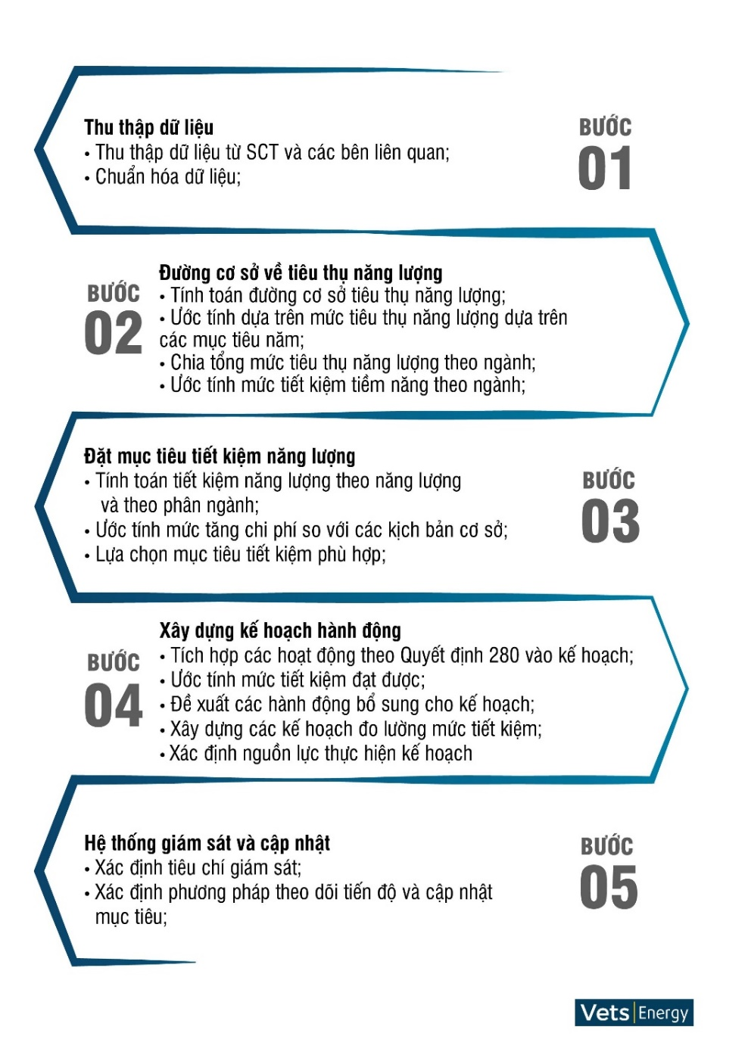
Hình 1. Các bước thực hiện xây dựng kế hoạch hiệu quả năng lượng cấp tỉnh
Sau năm 2022, khi cơ sở dữ liệu năng lượng quốc gia dự kiến được hoàn thiện, xây dựng chương trình và kế hoạch SDNLTK&HQ sẽ bao gồm các nội dung chính sau:
Bước 1- Thu thập dữ liệu: Tiến hành thu thập dữ liệu tiêu thụ năng lượng của tỉnh ít nhất là số liệu của 3-5 năm gần nhất, tiến hành phân chia năng lượng tiêu thụ của tỉnh (khai thác, nhập khẩu/xuất khẩu vào/ra tỉnh, theo các dạng năng lượng điện/nhiên liệu khác của tỉnh); đánh giá, phát hiện lĩnh vực, ngành, phân ngành tiêu thụ nhiều năng lượng để có thể thực hiện cho kế hoạch giai đoạn tới về SDNLTK&HQ.
Bước 2- Đường cơ sở về tiêu thụ năng lượng: Xây dựng kịch bản cơ sở hay đường cơ sở được dự báo từ hiện trạng tiêu thụ năng lượng. Đây là kịch bản không thực hiện hành động để TKNL. Đường cơ sở sử dụng làm cơ sở tham chiếu cho việc đánh giá mức tiết kiệm năng lượng đạt được vào cuối giai đoạn.
Dự báo đường cơ sở tiêu thụ năng lượng của tỉnh cần dựa vào kỳ vọng phát triển kinh tế xã hội để ngoại suy ra tổng tiêu thụ năng lượng cơ sở, bằng cách sử dụng các tham số như tốc độ tăng trưởng dân số, mức độ giàu có (GDP), công nghiệp hóa, giao thông, nhà ở, v.v. Đánh giá cân đối cung cấp năng lượng cho tỉnh (cung cấp- tiêu thụ) cho cả giai đoạn.
Chia tổng tiêu thụ năng lượng của tỉnh cho các lĩnh vực chính như sau:
- Cung cấp điện
- Giao thông vận tải
- Nông nghiệp
- Dịch vụ công cộng
- Hộ gia đình
- Thương mại và dịch vụ
- Công nghiệp
Việc phân chia tiêu thụ năng lượng theo lĩnh vực giúp cho việc xây dựng các kế hoạch hành động cụ thể cho mỗi ngành và dễ dàng giám sát đánh giá thực hiện.
Bước 3- Đặt mục tiêu tiết kiệm năng lượng: Chuyển đổi mục tiêu tiết kiệm năng lượng (TKNL) cấp quốc gia thành mục tiêu cấp tỉnh bằng cách tính toán kịch bản tiết kiệm năng lượng cho tỉnh và cho các lĩnh vực/ngành, phân ngành (công nghiệp, giao thông vận tải, hộ gia đình, thương mại dịch vụ…).
Lặp lại tính toán mức tiết kiệm năng lượng bằng cách phân bổ chi tiết cho lĩnh vực, ngành, phân ngành và lên kế hoạch cho hành động cụ thể cho kịch bản cơ sở cho đến khi đạt được mục tiêu TKNL tổng của tỉnh.
Bước 4- Xây dựng kế hoạch hành động: Xây dựng kế hoạch các hành động cho các nhóm đối tượng thuộc lĩnh vực, ngành, phân ngành đã đặt ra mục tiêu TKNL ở Bước 3. Xác định trách nhiệm của các Sở quản lý và tổ chức có liên quan, xác định nguồn lực (con người, kinh phí) để triển khai đồng bộ các hành động của kế hoạch SDNLTK&HQ.
Bước 5- Hệ thống giám sát và cập nhật: Phác thảo một hệ thống giám sát mức tiêu thụ năng lượng thực tế hàng năm kết hợp các chỉ tiêu đánh giá để đánh giá hiệu quả chương trình hành động. Từ đó, đưa ra phương hướng điều chỉnh các kế hoạch, chương trình hành động nhằm đảm bảo mục tiêu đề ra.

THU THẬP DỮ LIỆU

Dữ liệu hiện có cho Sở Công Thương
Hiện tại, nguồn dữ liệu của SCT bị hạn chế, không đầy đủ so với yêu cầu để dự báo toàn diện tiêu thụ năng lượng của tỉnh. Do đó, các giả định được dựa trên dữ liệu năm 2016-2019 từ 3 nguồn chính: EVN, GSO và dữ liệu tiêu thụ năng lượng hàng năm từ báo cáo của các cơ sở sử dụng năng lượng trọng điểm (CSSDNLTĐ) để xây dựng dữ liệu năm cơ sở 2019. Tuy nhiên, dự kiến cơ sở dữ liệu năng lượng quốc gia sẽ được hoàn thiện năm 2022, khi đó các SCT có thể truy cập để có dữ liệu đầy đủ. Trước thời điểm đó, các bên thống nhất xây dựng một công cụ đơn giản để giúp SCT xây dựng kế hoạch SDNLTK&HQ.
Theo khảo sát đánh giá sơ bộ, dữ liệu hiện trạng tiêu thụ năng lượng, dữ liệu để tính toán dự báo tiêu thụ năng lượng và tiết kiệm năng lượng của hầu hết các tỉnh đang bị thiếu và phân tán ở nhiều nơi nên rất khó để SCT áp dụng phương pháp luận một cách tổng thể toàn diện nêu trên. Ở giai đoạn từ nay đến năm 2022 trước khi có cơ sở dữ liệu năng lượng quốc gia, việc xây dựng kế hoạch SDNLTK&HQ cho tỉnh sẽ đơn giản hóa với dữ liệu sẵn có cho SCT.
Hiện tại, các nguồn dữ liệu hiện có sau đây liên quan đến hoạt động của SCT trong việc xây dựng chương trình và kế hoạch SDNLTK&HQ của tỉnh:
Bảng 1. Các nguồn dữ liệu có sẵn cho SCT hiện nay
Nguồn dữ liệu | Tên đơn vị | Nguồn dữ liệu có sẵn ở cấp tỉnh | Dữ liệu có sẵn của tỉnh được chia theo ngành | Dữ liệu có sẵn cấp tỉnh được chia theo các tiểu ngành | Tính khả thi của nguồn dữ liệu | Ghi chú
Đơn vị cung cấp năng lượng | EVN | Có | Có | Có | Có | Điện
 | Vinacomin | Không | Không | Không | Không | Than
 | PVN | Không | Không | Không | Không | Dầu và khí
Khác | Tổng cục Thống kê | Có¹⁾ | Có¹⁾ | Có | Không | Cần sự trợ giúp của BCT để thu thập dữ liệu
 | Sở Kế hoạch và Đầu tư | Không |  |  |  | Không có dữ liệu năng lượng có sẵn.  Chỉ có dữ liệu về số lượng của các doanh nghiệp trong tỉnh
 | Sở Giao thông vận tải | Không |  |  |  | Không có dữ liệu năng lượng có sẵn.  Chỉ có dữ liệu về số lượng của các doanh nghiệp trong tỉnh
 | Sở Xây dựng | Không
 | Các hiệp hội | Chỉ có dữ liệu cấp quốc gia | Chỉ có dữ liệu cấp quốc gia | Chỉ có dữ liệu cấp quốc gia | Thấp
 | CSSDNLTĐ | Có | Có | Có | Có | Dữ liệu từ báo cáo hàng năm
Ghi chú ¹⁾ : Số liệu tiêu thụ năng lượng của GSO là kết quả của các cuộc khảo sát bằng phiếu điều tra và chỉ được sử dụng trong trường hợp không có dữ liệu đáng tin cậy hơn. Dữ liệu của CSSDNLTĐ và dữ liệu của EVN sẽ được sử dụng làm nguồn dữ liệu chính và được bổ sung với dữ liệu GSO trường hợp thiếu số liệu từ EVN và CSSDNLTĐ. Từ năm 2016 tới nay, GSO vẫn chưa thực hiện khảo sát toàn diện; các cuộc khảo sát hàng năm của GSO chỉ thực hiện cho từng phần (không làm toàn diện) và kết quả thường bị trễ từ một hoặc hai năm.

Phân chia tiêu thụ năng lượng cấp tỉnh
Việc phân chia tiêu thụ năng lượng phải được thực hiện theo hướng dẫn của BCT. Một số giả định tiêu thụ năng lượng được xem là của cấp quốc gia và được loại trừ khỏi kế hoạch SDNLTK&HQ cấp tỉnh, ví dụ như nhà máy nhiệt điện than, khí... Phương pháp phân chia tiêu thụ năng lượng cấp tỉnh được trình bày trong Phụ lục 1.
Tổng tiêu thụ năng lượng của tỉnh = Tổng tiêu thụ điện + tổng tiêu thụ than + tổng tiêu thụ xăng dầu, các loại sản phẩm dầu khác + tổng tiêu thụ khí thiên nhiên + tổng tiêu thụ sinh khối (Biomass) và khác Biomass
Về phân loại ngành tiêu thụ, theo GSO chia ra các lĩnh vực sau: Công nghiệp và xây dựng (CN); Giao thông vận tải (GTVT); Hộ gia đình; Thương mại và dịch vụ (TMDV); Dịch vụ công cộng (CC); Nông nghiệp (NN); Năng lượng phi thương mại (khác). Theo đó:
Tổng tiêu thụ năng lượng của tỉnh = Tổng tiêu thụ CN + tổng tiêu thụ GTVT + tổng tiêu thụ Hộ gia đình+ tổng tiêu thụ TMDV + tổng tiêu thụ CC + tổng tiêu thụ nông nghiệp + tổng tiêu thụ năng lượng phi thương mại khác.

Điện năng
EVN có thể cung cấp dữ liệu tiêu thụ điện năng theo thời gian, các ngành và phân ngành.
Dữ liệu tiêu thụ điện của CSSDNLTĐ có thể được kết hợp với các thông tin từ báo cáo hàng năm của các CSSDNLTĐ nộp cho SCT.
Dự báo tiêu thụ điện cho 10 năm tới đến 2025 và 2035 có trong Quy hoạch phát triển điện lực tỉnh (PPDP) giai đoạn 2016-2025 có xét đến 2035 cho 63 tỉnh thành phố cả nước đã được BCT phê duyệt. Kết quả dự báo tiêu thụ điện cho 10 năm tới trong PPDP ở cấp tỉnh đã đưa ra dự báo cho các lĩnh vực, ngành và một số phân ngành chính của tỉnh.

Nhiên liệu (than, xăng dầu và khí)
Đối với CSSDNLTĐ và các phân ngành công nghiệp đã có Thông tư về định mức tiêu hao năng lượng thì dữ liệu tiêu thụ nhiên liệu được doanh nghiệp báo cáo hàng năm là dữ liệu đáng tin cậy nhất. Dữ liệu tiêu thụ nhiên liệu của doanh nghiệp hoặc lĩnh vực ngành nghề khác như giao thông vận tải, dân dụng… cần phải được bổ sung từ nguồn dữ liệu khác hoặc mua từ dữ liệu khảo sát của GSO.
Các phân tích dữ liệu của tài liệu này sẽ tập trung kết hợp sử dụng bộ dữ liệu EVN, GSO và của CSSDNLTĐ.

Kết luận
Dữ liệu cho các SCT sử dụng để xây dựng kế hoạch SDNLTK&HQ cấp tỉnh nên dựa vào những dữ liệu có sẵn và có độ tin cậy cao. Hệ thống dữ liệu năng lượng quốc gia dự kiến sẽ có vào năm 2022 để cung cấp, sử dụng cho nhiều mục đích trong đó có xây dựng kế hoạch SDNLTK&HQ cấp tỉnh.
Trước khi có Hệ thống dữ liệu năng lượng quốc gia, bộ dữ liệu để xây dựng kế hoạch SDNLTK&HQ cấp tỉnh được thu thập từ các nguồn được đề cập trong bảng dưới đây:

Bảng 2. Phân cấp dữ liệu cho chương trình và kế hoạch SDNLTK&HQ cấp tỉnh
Ngành/Phân ngành | Điện | Nhiên liệu
Ngành
Giao thông | EVN | GSO
Sản xuất / Công nghiệp | EVN | GSO
Thương mại và dịch vụ | EVN | GSO
Dịch vụ công cộng | EVN | GSO
Hộ gia đình | EVN | GSO
Các phân ngành công nghiệp
Thép | EVN | Chỉ có dữ liệu của CSSDNLTĐ
Hóa chất | EVN | Chỉ có dữ liệu của CSSDNLTĐ
Sản xuất Nhựa | EVN | Chỉ có dữ liệu của CSSDNLTĐ
Xi măng | EVN | Chỉ có dữ liệu của CSSDNLTĐ
Dệt may | EVN | Chỉ có dữ liệu của CSSDNLTĐ
Rượu, Bia và Nước giải khát | EVN | Chỉ có dữ liệu của CSSDNLTĐ
Giấy | EVN | Chỉ có dữ liệu của CSSDNLTĐ
Khác | EVN | Chỉ có dữ liệu của CSSDNLTĐ

ĐƯỜNG CƠ SỞ VỀ TIÊU THỤ NĂNG LƯỢNG
Tiến hành tính toán, dự báo đường cơ sở tiêu thụ năng lượng của tỉnh tới năm 2025:

Phát triển kinh tế xã hội và các thông tin đầu vào để dự báo tiêu thụ năng lượng
Để dự báo tiêu thụ năng lượng cho năm 2025 của tỉnh, cần phải có những căn cứ, thông tin đầu vào liên quan đến sự phát triển kinh tế xã hội như tăng trưởng sản xuất, dân số, nhà ở, sử dụng các phương tiện giao thông và mức giàu có kỳ vọng. Để có thông tin trên, phải kết hợp dữ liệu của quốc gia với dữ liệu của tỉnh liên quan tới kế hoạch phát triển kinh tế xã hội, kế hoạch phát triển ngành và sự am hiểu của SCT về các CSSDNLTĐ trên địa bàn tỉnh quản lý.
Phương pháp phân tích đa hồi quy được áp dụng rộng rãi ở nhiều nước để dự báo nhu cầu năng lượng cũng như điện năng. Phương pháp đa hồi quy sử dụng mô hình Simple-E xây dựng biểu thị mối tương quan giữa tiêu thụ năng lượng và phát triển kinh tế- xã hội như: GRDP, tiêu thụ năng lượng của ngành năm trước, dân số, số hộ, GDP trên đầu người, mức giàu có kỳ vọng, giá năng lượng... Ở Việt Nam, phương pháp này đã được sử dụng trong quy hoạch phát triển điện lực cấp quốc gia và cấp tỉnh.
Do hiện trạng dữ liệu tiêu thụ năng lượng và các thông tin định hướng phát triển kinh tế xã hội liên quan của hầu hết các tỉnh chưa đầy đủ, nên việc áp dụng mô hình Simple-E để dự báo nhu cầu tiêu thụ năng lượng cấp tỉnh sẽ khó thực hiện.
Do thiếu các thông tin đầu vào nêu trên, việc dự báo tiêu thụ năng lượng sẽ được thực hiện đơn giản hóa như sau:
  - Dự báo tiêu thụ điện của tỉnh đến 2025 sẽ dựa vào dự báo mức tăng trưởng nhu cầu điện theo Quy hoạch phát triển điện lực của tỉnh/thành phố trong giai đoạn tương ứng mà đã được BCT phê duyệt và điều chỉnh cập nhật gần nhất nếu có của tỉnh. Kết quả dự báo sẽ đưa ra mức tiêu thụ điện của toàn tỉnh, các lĩnh vực chính và phân ngành công nghiệp của tỉnh đến 2025;
  - Dự báo tiêu thụ nhiên liệu than, xăng dầu và khí sẽ dựa vào tốc độ tăng trưởng nhu cầu năng lượng cuối cùng của các ngành theo Báo cáo Triển vọng Năng lượng Việt Nam năm 2017. Kết quả dự báo sẽ đưa ra mức tiêu thụ nhiên liệu của toàn tỉnh, các lĩnh vực chính và phân ngành công nghiệp của tỉnh đến 2025;
  - Kết quả dự báo tiêu thụ năng lượng đến 2025 sẽ là tổng hợp kết quả dự báo của tiêu thụ điện và nhiên liệu than, xăng dầu và khí cho toàn tỉnh, các lĩnh vực chính và phân ngành công nghiệp của tỉnh đến 2025.
Ở mỗi tỉnh, cần phải tập trung dự báo tiêu thụ năng lượng của các CSSDNLTĐ, doanh nghiệp thuộc phân ngành có tiêu thụ năng lượng lớn, đặc biệt ở 08 phân ngành công nghiệp trọng tâm đã nêu trong Quyết định 280. Kết hợp đánh giá hiện trạng tiêu thụ năng lượng, định hướng phát triển kinh tế ngành/phân ngành của tỉnh và sự am hiểu của SCT về các doanh nghiệp từng phân ngành để dự báo tiêu thụ năng lượng trong các phân ngành công nghiệp. Đặc biệt, đối với một vài doanh nghiệp tiêu thụ năng lượng lớn trong một phân ngành, thì việc đối thoại với các doanh nghiệp là cần thiết, liên quan đến dự báo tiêu thụ năng lượng như định hướng mở rộng sản xuất và chuyển đổi công nghệ...
Dự báo tiêu thụ năng lượng điện và nhiên liệu đối với các lĩnh vực khác như giao thông vận tải, thương mại-dịch vụ, hộ gia đình thì cần dựa trên thông tin từ các bộ, sở quản lý ngành liên quan (định hướng phát triển giao thông vận tải, tiêu chuẩn tiêu thụ nhiên liệu; phát triển đô thị, tòa nhà thương mại, nhà ở; định hướng phát triển nông lâm ngư nghiệp,…).

Tính toán đường cơ sở tiêu thụ năng lượng
Đường cơ sở là kịch bản chưa thực hiện bất kỳ hành động SDNLTK&HQ nào.
Mức tiêu thụ năng lượng năm 2019 của toàn tỉnh, từng phân ngành là cơ sở/mốc để tính toán. Tuy nhiên, do hiện tại không có dữ liệu tiêu thụ năng lượng toàn tỉnh năm 2019 nên sẽ phải sử dụng dữ liệu tiêu thụ năng lượng toàn tỉnh của GSO của năm 2016 (toàn tỉnh, từng lĩnh vực và phân ngành) để ngoại suy xác định tổng tiêu thụ năng lượng toàn tỉnh và nhiên liệu cho năm cơ sở 2019.
Sử dụng tốc độ tăng trưởng kinh tế- xã hội hàng năm của từng ngành/lĩnh vực để dự báo tiêu thụ năng lượng cho ngành/lĩnh vực và toàn tỉnh. Kết quả dự báo cho năm 2025 là cơ sở để tính toán các mức tiết kiệm cần thiết.
Bảng 3. Dự báo tiêu thụ năng lượng cho các ngành và phân ngành công nghiệp giai đoạn 2020-2025
Đơn vị: TOE
Ngành | 2020 | …. | 2025
Cung cấp điện (tổn thất lưới truyền tải và phân phối của tỉnh)
Nông nghiệp
Công nghiệp & Xây dựng
Thương mại và dịch vụ
Hộ gia đình
Dịch vụ công cộng
Giao thông vận tải
TỔNG TOÀN TỈNH

Phân ngành công nghiệp | 2020 | … | 2025
Ngành công nghiệp Thép
Ngành công nghiệp Hóa chất
Ngành công nghiệp SX Nhựa
Ngành công nghiệp Xi măng
Ngành công nghiệp Dệt may
Ngành công nghiệp Rượu, Bia và Nước giải khát
Ngành công nghiệp SX Giấy
Ngành công nghiệp SX Đường mía
Công nghiệp khác & Xây dựng*
Tổng Công nghiệp toàn tỉnh
Ghi chú (*): Tính toán phân chia tiêu thụ năng lượng ngành “công nghiệp khác và xây dựng” có thể được tách ra thành một phân ngành độc lập dựa theo tỷ trọng tiêu thụ năng lượng của các ngành đó trong tổng tiêu thụ của ngành công nghiệp.

ĐẶT MỤC TIÊU TIẾT KIỆM NĂNG LƯỢNG

Các mục tiêu TKNL cụ thể cho tỉnh
Quyết định 280 đã đặt ra mục tiêu TKNL quốc gia và các mục tiêu TKNL cụ thể cho 08 phân ngành công nghiệp trọng tâm có quy định định mức tiêu hao năng lượng, tổn thất truyền tải phân phối điện,... cho giai đoạn 2020 - 2025 trong Bảng 4.
Bảng 4. Mục tiêu theo Quyết định 280 cho 2025
Ngành và các phân ngành | Mục tiêu của Quyết định 280 cho đến 2025, %
Tổn thất truyền tải và phân phối điện | < 6,5% ²⁾
Nông nghiệp¹⁾ | -
Thương mại và dịch vụ¹⁾ | -
Hộ gia đình¹⁾ | -
Dịch vụ công cộng ¹⁾
Giao thông vận tải¹⁾ | -
Ngành công nghiệp Thép | 3,00 – 10,00²⁾
Ngành công nghiệp Hóa chất | > 7,00
Ngành công nghiệp SX Nhựa | 18,00 – 22,46³⁾
Ngành công nghiệp Xi măng | > 7,50
Ngành công nghiệp Dệt may | > 5,00
Ngành công nghiệp Rượu, Bia và Nước giải khát | 3,00 – 6,88³⁾
Ngành công nghiệp SX Giấy | 8,00 – 15,80³⁾
Ngành công nghiệp SX Đường mía¹⁾ | -
Công nghiệp khác & Xây dựng¹⁾ | -
TỔNG | 5-7%⁴⁾
Ghi chú:
¹⁾ Ngành/lĩnh vực có đóng góp vào mục tiêu TKNL chung
²⁾ Mục tiêu TKNL ngành phụ thuộc vào loại sản phẩm và công nghệ sản xuất
³⁾ Mục tiêu TKNL ngành phụ thuộc vào loại sản phẩm và quy mô sản xuất
⁴⁾ Mục tiêu TKNL chung tổng hợp từ đóng góp của các ngành/lĩnh vực, phân ngành
Để đảm bảo đạt mục tiêu TKNL chung của toàn quốc, các tỉnh phải đặt ra mục tiêu TKNL cụ thể cho các ngành/lĩnh vực, phân ngành tương ứng của tỉnh để đóng góp vào mục tiêu TKNL chung của toàn quốc. Do đó, các tỉnh cần sử dụng các mục tiêu quốc gia theo Quyết định 280 để làm căn cứ tham khảo, song mỗi tỉnh cần dựa vào quy mô và đặc điểm tiêu thụ năng lượng của CSSDNLTĐ, doanh nghiệp, cơ sở sử dụng năng lượng của các ngành, phân ngành, kế hoạch thực hiện giải pháp TKNL và sử dụng năng lượng tái tạo (NLTT) của doanh nghiệp trên địa bàn tỉnh để xây dựng mục tiêu TKNL cho tỉnh. Cụ thể như sau:
  - Đối với phân ngành công nghiệp trọng tâm thực hiện TKNL như Thép, Nhựa, Sản xuất Rượu, Bia & Nước giải khát và Giấy, cần thiết đánh giá báo cáo của từng CSSDNLTĐ để xác định mục tiêu TKNL áp dụng cho các cơ sở, tổng hợp phân tích theo phân ngành để xác định mục tiêu TKNL cho phân ngành.
  - Đối với 08 phân ngành công nghiệp trọng tâm để thực hiện TKNL nêu tại Bảng 4, tiềm năng tiết kiệm năng lượng có thể tham chiếu đến các báo cáo kiểm toán năng lượng của các CSSDNLTĐ. Tiềm năng TKNL, các giải pháp TKNL trong báo cáo kiểm toán năng lượng là cơ sở rất tốt cho việc xác định tiềm năng tiết kiệm năng lượng trong các phân ngành.
  - Ngoài ra, đối với các phân ngành công nghiệp có quy định định mức tiêu hao năng lượng, các báo cáo đánh giá tiềm năng tiết kiệm năng lượng cho các phân ngành khi xây dựng Định mức tiêu hao năng lượng (SEC) sẽ là một nguồn dữ liệu tham chiếu tốt cho việc xác định được tiềm năng tiết kiệm năng lượng trong các phân ngành công nghiệp của tỉnh/thành phố. Mục tiêu TKNL đặt ra cho các phân ngành này tham khảo theo Quyết định 280 và không được lớn hơn quy định định mức tiêu hao năng lượng của Thông tư SEC.
Từ các cơ sở trên, mục tiêu tiết kiệm năng lượng trong 08 phân ngành công nghiệp trọng tâm cũng như toàn ngành công nghiệp sẽ được xác định.
  - Đối với các các cơ sở sử dụng năng lượng thuộc các lĩnh vực Giao thông vận tải, Nông nghiệp, Dịch vụ công cộng, Thương mại và Dịch vụ và phân ngành công nghiệp chưa có quy định định mức tiêu hao năng lượng, tỉnh cần phải đặt ra mục tiêu TKNL cho các ngành này để đóng góp vào mục tiêu TKNL chung của tỉnh và đảm bảo tổng tiêu thụ năng lượng của cả tỉnh giảm từ 5-7% của giai đoạn 2020 – 2025.
Mục tiêu tổn thất lưới điện truyền tải phân phối của tỉnh được xác định tham khảo quy hoạch phát triển điện lực được BCT phê duyệt và chương trình, kế hoạch giảm tổn thất của Công ty điện lực của tỉnh/thành phố.

Các mục tiêu cho từng ngành và phân ngành
Tổng hợp các mục tiêu TKNL cho tất cả các ngành, phân ngành và toàn tỉnh giai đoạn 2020 đến năm 2025 vào bảng sau:
Bảng 5. Mục tiêu tiết kiệm năng lượng đối với mỗi ngành và phân ngành GĐ 2020- 2025
Các Ngành, lĩnh vực | 2020  (%) | 2021  (%) | 2022  (%) | 2023  (%) | 2024  (%) | 2025  (%) | 2020-2025  (%) | Trách nhiệm  triển khai kế hoạch
Phân phối điện |  |  |  |  |  |  |  | SCT chủ trì, Các công ty điện lực của Tỉnh phối hợp
Nông nghiệp, lâm nghiệp, thủy sản |  |  |  |  |  |  |  | SCT chủ trì, Sở Nông nghiệp và Phát triển nông thôn phối hợp
Thương mại và dịch vụ |  |  |  |  |  |  |  | Sở Công Thương
Hộ gia đình |  |  |  |  |  |  |  | SCT chủ trì, UBND Quận/Huyện phối hợp
Dịch vụ công cộng |  |  |  |  |  |  |  | Sở Quản lý
Giao thông vận tải |  |  |  |  |  |  |  | SCT chủ trì, Sở Giao thông vận tải phối hợp
TỔNG TOÀN TỈNH |  |  |  |  |  |  | 5-7%

Các phân ngành trọng tâm | 2020  (%) | 2021  (%) | 2022  (%) | 2023  (%) | 2024  (%) | 2025  (%) | 2020-2025  (%) | Trách nhiệm  triển khai kế hoạch
Ngành công nghiệp Thép |  |  |  |  |  |  |  | Sở Công Thương
Ngành công nghiệp Hóa chất |  |  |  |  |  |  |  | Sở Công Thương
Ngành công nghiệp SX Nhựa |  |  |  |  |  |  |  | Sở Công Thương
Ngành công nghiệp Xi măng |  |  |  |  |  |  |  | Sở Công Thương
Ngành công nghiệp Dệt may |  |  |  |  |  |  |  | Sở Công Thương
Ngành công nghiệp Rượu, Bia và Nước giải khát |  |  |  |  |  |  |  | Sở Công Thương
Ngành công nghiệp SX Giấy |  |  |  |  |  |  |  | Sở Công Thương
Ngành công nghiệp SX Đường mía |  |  |  |  |  |  |  | Sở Công Thương
Công nghiệp khác & Xây dựng |  |  |  |  |  |  |  | Sở Công Thương
Tổng ngành công nghiệp
Quyết định 280 nêu rõ trách nhiệm lập kế hoạch thực hiện SDNLTK&HQ thuộc về các Sở quản lý và tổ chức khác nhau, nhưng SCT có trách nhiệm chính và là đầu mối giúp cho UBND tỉnh để xây dựng và tổ chức triển khai thực hiện kế hoạch. SCT cung cấp thông tin cho các Sở quản lý liên quan về nội dung kế hoạch SDNLTK&HQ cấp tỉnh đã được phê duyệt và phối hợp trong quá trình triển khai thực hiện.

XÂY DỰNG KẾ HOẠCH THỰC HIỆN

Tích hợp các hoạt động theo Quyết định 280 vào kế hoạch thực hiện
Sau khi thiết lập đường cơ sở về tiêu thụ năng lượng, các mục tiêu tiết kiệm năng lượng cho tỉnh, cần lập kế hoạch thực hiện các hành động SDNLTK&HQ để đáp ứng các mục tiêu đã đề ra.
Các chương trình hành động của kế hoạch phải phù hợp với chương trình phát triển kinh tế-xã hội của tỉnh/thành phố, đặc biệt phải phù hợp với các nhóm nhiệm vụ trong Quyết định 280, phải bao gồm các nhiệm vụ thuộc trách nhiệm tổ chức thực hiện của tỉnh/thành phố. Theo đó, kế hoạch SDNLTK&HQ của tỉnh/thành phố phải bao gồm nhưng không giới hạn các hoạt động như sau:
  - Hướng dẫn thực hiện quy định pháp luật; hướng dẫn quy trình công nghệ chuyển đổi nhiên liệu; hướng dẫn quy trình quản lý vận hành hiệu quả theo các phân ngành; hướng dẫn thực hiện các giải pháp về sử dụng năng lượng tiết kiệm và hiệu quả tại địa phương;
  - Hỗ trợ kỹ thuật và tài chính nhằm thúc đẩy các dự án đầu tư, sản xuất, kinh doanh về sử dụng năng lượng tiết kiệm và hiệu quả đối với các hoạt động: sản xuất, chế tạo, chuyển đổi thị trường phương tiện, trang thiết bị, máy móc, dây chuyền sản xuất, chiếu sáng công cộng, tiết kiệm năng lượng hộ gia đình, v.v…;
  - Tăng cường năng lực về sử dụng năng lượng tiết kiệm và hiệu quả cho các nhóm đối tượng cán bộ quản lý nhà nước, đơn vị tư vấn của tỉnh, cơ sở sử dụng năng lượng;
  - Tăng cường kiểm tra, giám sát, đôn đốc, hướng dẫn thực hiện và đánh giá kết quả thực hiện quy định của pháp luật về sử dụng năng lượng tiết kiệm và hiệu quả;
  - Truyền thông nâng cao nhận thức cộng đồng về sử dụng năng lượng; phổ biến tuyên truyền các mô hình quản lý hiệu quả TKNL của CSSDNLTĐ và cơ sở sử dụng năng lượng tại địa phương và của các tỉnh có quan hệ hợp tác về lĩnh vực TKNL;
  - Tăng cường mối quan hệ, hợp tác trong nước, quốc tế trong lĩnh vực sử dụng năng lượng tiết kiệm và hiệu quả;
  - Nghiên cứu khoa học và phát triển công nghệ về sử dụng năng lượng tiết kiệm và hiệu quả.
Việc xác định các giải pháp, hành động, quy mô và phương thức huy động nguồn lực để thực hiện kế hoạch SDNLTK&HQ là đặc biệt quan trọng. Các giải pháp và chương trình hành động đưa ra phải gắn với mục tiêu TKNL cụ thể đã đặt ra và các nhóm đối tượng sử dụng năng lượng tương ứng với mục tiêu. Cần xác định các chỉ số (hoặc bộ chỉ số chính) để đánh giá mục tiêu, kết quả hoạt động và để giám sát quá trình thực hiện, ví dụ đánh giá thực hiện kế hoạch hàng năm, giữa kỳ và cuối giai đoạn kế hoạch,...
Chú ý, cần sắp xếp thứ tự ưu tiên các giải pháp và chương trình hành động dựa trên đánh giá mức độ đóng góp của hoạt động vào mục tiêu TKNL chung của toàn tỉnh (các giải pháp TKNL đưa vào kế hoạch SDNLTK&HQ của tỉnh đều được đánh giá là có hiệu quả kinh tế tốt theo báo cáo kiểm toán năng lượng và kinh nghiệm thực tiễn). Các hành động phải đánh giá được kết quả thực hiện và đóng góp vào mục tiêu TKNL đề ra, ví dụ, việc các CSSDNLTĐ tuân thủ áp dụng hệ thống QLNL có thể đánh giá được mức TKNL ở từng cơ sở và xác định được tỷ lệ TKNL cho phân ngành. Các hành động đưa ra cũng cần phù hợp với đặc điểm cơ cấu tiêu thụ năng lượng của tỉnh, kế hoạch triển khai giải pháp TKNL và sử dụng NLTT của CSSDNLTĐ và cơ sở sử dụng năng lượng, khả năng thu xếp nguồn lực (tài chính, con người...).
Trên cơ sở quy mô từng giải pháp và hoạt động cụ thể, cần ước tính tổng kinh phí thực hiện hàng năm và cả giai đoạn của tỉnh. Cân đối giữa khả năng thu xếp nguồn lực để thực hiện hàng năm, cả giai đoạn. Trong trường hợp bị giới hạn nguồn kinh phí thực hiện, cần phải rà soát cắt giảm quy mô số lượng các giải pháp, hoạt động trong kế hoạch SDNLTK&HQ của tỉnh/thành phố dựa trên thứ tự ưu tiên các giải pháp và đánh giá mức độ ảnh hưởng tới mục tiêu TKNL chung của toàn tỉnh.
Ví dụ về tổng hợp các giải pháp thực hiện kế hoạch SDNLTK&HQ giai đoạn 2020-2025 cấp tỉnh trong bảng dưới:
Bảng 6. Tổng hợp các giải pháp nhằm thực hiện kế hoạch SDNLTK&HQ 2020-2025
STT | Tên hành động | Năm 2020 |  | ... |  | Năm 2025
 |  | Quy mô | Đóng góp mục tiêu TKNL (*) | … | …. | Quy mô | Đóng góp mục tiêu TKNL (*)
1 | Hỗ trợ kỹ thuật, thúc đẩy các dự án đầu tư về sử dụng năng lượng tiết kiệm và hiệu quả đối với các hoạt động sản xuất, cải tạo, chuyển đổi thị trường phương tiện, trang thiết bị, máy móc, dây chuyền sản xuất
1.1 | Triển khai giải pháp tiết kiệm năng lượng trong ngành Thép… | 1,05% tỷ lệ tiết kiệm năng lượng | Phân ngành trọng tâm |  |  | 5,26% tỷ lệ tiết kiệm năng lượng | Phân ngành trọng tâm
1.2 | Hỗ trợ triển khai áp dụng mô hình quản lý năng lượng ISO 50001:2018 cho các cơ sở sử dụng năng lượng trọng điểm |  |  |  |  | 03 mô hình | Tỉnh
1.3 | Phổ biến, hỗ trợ doanh nghiệp tiếp cận các giải pháp sử dụng năng lượng tái tạo (đặc biệt sử dụng nguồn năng lượng mặt trời), giảm thiểu tối đa nhu cầu sử dụng các nguồn nguyên liệu sơ cấp |  |  |  |  | 03 DN | Tỉnh
1.4 | Xây dựng chương trình phổ biến kỹ năng cho các doanh nghiệp vận tải trong khai thác, sử dụng phương tiện giao thông cơ giới theo hướng tiết kiệm năng lượng |  |  |  |  | 100% Tỷ lệ doanh nghiệp vận tải được tiếp cận | Ngành
1.5 | Áp dụng các giải pháp tiết kiệm năng lượng, sử dụng các nguồn năng lượng tái tạo trong các hoạt động sản xuất nông nghiệp |  |  |  |  | 03 CS SX nông nghiệp | Ngành
1.6 | Ban quản lý các tòa nhà, công sở, cơ quan Nhà nước, các đơn vị hành chính sự nghiệp phối hợp với Điện lực địa phương xây dựng và tổ chức triển khai kế hoạch tiết kiệm điện cho đơn vị mình, đảm bảo đạt được mục tiêu tiết kiệm 5% tổng lượng điện năng tiêu thụ hàng năm. |  |  |  |  | 5% Năng lượng tiết kiệm | Ngành
1.7 | Áp dụng công nghệ điều khiển tự động trong chiếu sáng công cộng, chiếu sáng đô thị; Đẩy nhanh lộ trình thực hiện tự động hóa chiếu sáng công cộng theo khung thời gian nhưng vẫn đảm bảo an ninh trật tự, an toàn giao thông. Đối với các vị trí thường xuyên xảy ra tai nạn giao thông, vị trí có nguy cơ xảy ra mất an toàn giao thông, vị trí các khúc cua và giao lộ không thực hiện tiết giảm công suất đèn báo hiệu, đèn chiếu sáng công cộng. |  |  |  |  | 02 dự án thí điểm | Tỉnh
1.8 | Các nhà hàng, khách sạn, trung tâm thương mại, cơ sở kinh doanh thương mại và dịch vụ, tổ hợp văn phòng và tòa nhà chung cư trên địa bàn tỉnh thực hiện tiết giảm 50% công suất chiếu sáng cho các hoạt động quảng cáo, trang trí ngoài trời vào khung giờ cao điểm buổi tối theo yêu cầu từ Điện lực địa phương; tuân thủ các quy định về chiếu sáng tiết kiệm và hiệu quả, sẵn sàng cắt, giảm nhu cầu sử dụng điện khi có thông báo của Điện lực địa phương trong trường hợp xảy ra thiếu điện. | 50% Tỷ lệ công suất chiếu sáng quảng cáo, trang trí ngoài trời tiết giảm vào giờ cao điểm | Tỉnh |  |  | 50% Tỷ lệ công suất chiếu sáng quảng cáo, trang trí ngoài trời tiết giảm vào giờ cao điểm | Tỉnh
... | ... | ... |  |  |  | ...
2 | Truyền thông nâng cao nhận thức cộng đồng về sử dụng năng lượng tiết kiệm và hiệu quả
2.1 | Thực hiện tuyên truyền bằng nhiều hình thức, phổ biến lợi ích của việc sử dụng năng lượng tiết kiệm và hiệu quả đến toàn thể các tổ chức, cá nhân, cơ sở sản xuất công nghiệp, thương mại dịch vụ | 30% CS lưu trú được tiếp cận; 04 CT về tuyên truyền trên PT truyền thông; 01 hội nghị; 08 CT tuyên truyền trong SX kinh doanh | Tỉnh |  |  | 100% CS lưu trú được tiếp cận; 04 CT về tuyên truyền trên PT truyền thông; 01 hội nghị; 08 CT tuyên truyền trong SX kinh doanh | Tỉnh
2.2 | Tổ chức tuyên truyền, giảng dạy về sử dụng năng lượng tiết kiệm và hiệu quả trong các trường học trên địa bàn tỉnh | Biên soạn và ban hành các tài liệu giảng dạy tích hợp; 02 hoạt động ngoại khóa | Tỉnh |  |  | 100% giáo viên được tập huấn; 100% trường học lồng ghép nội dung GD về HQNL; 02 hoạt động ngoại khóa | Tỉnh
2.3 | Tổng hợp, cập nhật thông tin, in ấn tài liệu giới thiệu về mô hình quản lý sử dụng năng lượng tiết kiệm và hiệu quả. Cơ chế hỗ trợ áp dụng các nguồn năng lượng tái tạo và các văn bản pháp luật hiện hành, thông tin các sản phẩm, thiết bị tiết kiệm năng lượng trong tất cả các lĩnh vực sử dụng năng lượng. Tài liệu sau khi in ấn phát hành sẽ được phát miễn phí cho các đối tượng tham dự các đợt hội thảo, hội nghị, tập huấn và phát trực tiếp đến các doanh nghiệp tại các Khu công nghiệp, Cụm công nghiệp trên địa bàn tỉnh Đồng Nai | 02 cẩm nang; 05 tờ rơi | Tỉnh |  |  | 05 tờ rơi | Tỉnh
2.4 | Hình thành thói quen sử dụng năng lượng tiết kiệm và hiệu quả thông qua các hoạt động tuyên truyền, vận động về sử dụng điện tiết kiệm và hiệu quả, các sản phẩm và công nghệ tiết kiệm điện tại các xã, phường, khu dân cư |  |  |  |  | 100% Tỷ lệ xã, phường, khu dân cư tổ chức hoạt động tuyên truyền vận động | Tỉnh
... | ... | ... |  |  |  | ...
3 | Tăng cường năng lực về sử dụng năng lượng tiết kiệm và hiệu quả
3.1 | Tổ chức tập huấn, đào tạo cán bộ quản lý năng lượng tại các cơ sở sử dụng năng lượng trọng điểm. Phổ biến kiến thức pháp luật, nâng cao năng lực quản lý cho cán bộ quản lý năng lượng tại doanh nghiệp, các cơ sở sử dụng năng lượng trọng điểm trên địa bàn tỉnh. Nội dung đào tạo theo quy định của Bộ Công Thương | 01 khóa đào tạo/ mỗi khóa 30 người | Tỉnh |  |  | 01 khóa đào tạo/ mỗi khóa 30 người | Tỉnh
3.2 | Tổ chức Hội nghị hướng dẫn các chủ đầu tư, đơn vị tư vấn thiết kế thực hiện các yêu cầu của Quy chuẩn kỹ thuật quốc gia về các công trình xây dựng sử dụng năng lượng hiệu quả | 01 hội nghị/ 100 khách mời | Phân ngành trọng tâm |  |  | 01 hội nghị/ 100 khách mời | Phân ngành trọng tâm
... | ... | ... |  |  |  | ...
4 | Kiểm tra, giám sát và đánh giá kết quả thực hiện sử dụng năng lượng tiết kiệm và hiệu quả
4.1 | Tăng cường kiểm tra việc thực hiện báo cáo kiểm toán năng lượng và áp dụng mô hình quản lý năng lượng của các cơ sở sử dụng năng lượng trọng điểm. | 50% CSSDNLTĐ nộp báo cáo KTNL đúng kỳ hạn; 30% CSSDNLTĐ áp dụng mô hình QLNL | Tỉnh |  |  | 100% CSSDNLTĐ nộp báo cáo KTNL đúng kỳ hạn; 100% CSSDNLTĐ áp dụng mô hình QLNL | Tỉnh
4.2 | Kiểm tra, giám sát các cơ sở sản xuất, kinh doanh tiêu tốn năng lượng trên địa bàn tỉnh Đồng Nai; Có lộ trình xóa bỏ, chuyển đổi các cơ sở sử dụng năng lượng kém hiệu quả trên địa bàn tỉnh. | 10% các doanh nghiệp thực hiện tiết kiệm năng lượng | Tỉnh |  |  | 100% các doanh nghiệp thực hiện tiết kiệm năng lượng
... | ... | ... |  |  |  | ... | ...
Ghi chú:
(*) Việc đánh giá mức độ đóng góp vào mục tiêu TKNL chung cũng là cơ sở để sắp xếp thứ tự ưu tiên thực hiện (đơn giản, xếp 03 mức từ ưu tiên cao, hạ thấp hơn như mức 1, 2, 3)
Bên cạnh đó, nhiều hoạt động SDNLTK&HQ của cấp quốc gia nhưng sẽ có nhiều tác động tích cực cho mục tiêu TKNL của cấp tỉnh/thành phố như: quy định hiệu suất năng lượng cho các thiết bị; đào tạo và cấp chứng nhận Kiểm toán viên/ quản lý năng lượng; xây dựng Trung tâm dữ liệu năng lượng quốc gia; các chương trình truyền thông, phổ biến SDNLTK&HQ; chương trình đào tạo nâng cao năng lực; chuyển giao công nghệ SDNLTK&HQ; đặc biệt là vai trò của Quỹ thúc đẩy sử dụng năng lượng tiết kiệm và hiệu quả để hỗ trợ các các hoạt động trong kế hoạch SDNLTK&HQ của tỉnh/thành phố.

Ước tính mức tiết kiệm đạt được so sánh với mục tiêu đề ra
Để quản lý giám sát xem liệu có đạt được các mục tiêu TKNL của phân ngành/ngành và của toàn tỉnh hay không thì cần ước tính mức TKNL với tác động đóng góp của các giải pháp hành động của kế hoạch SDNLTK&HQ, với các quy định pháp luật bắt buộc về SDNLTK&HQ, tổng hợp các đóng góp và so sánh với mục tiêu TKNL đặt ra, cụ thể như sau:
- Đóng góp TKNL theo quy định Thông tư định mức tiêu hao năng lượng
- CSSDNLTĐ ở các phân ngành công nghiệp có quy định định mức tiêu hao năng lượng
Đối với các CSSDNLTĐ trong các phân ngành đã có Thông tư Định mức tiêu hao năng lượng, SCT có thể sử dụng các công cụ hiện có như báo cáo hàng năm định mức tiêu hao năng lượng, kế hoạch 1 năm và kế hoạch 5 năm. Theo cách này, phần lớn tiêu thụ năng lượng của tỉnh từ CSSDNLTĐ có thể giám sát, quản lý được với công cụ báo cáo đã có sẵn.
- Doanh nghiệp ở các phân ngành công nghiệp có định mức tiêu hao năng lượng
Trong các phân ngành công nghiệp có quy định của Thông tư định mức tiêu hao năng lượng (SEC), các doanh nghiệp phải nộp báo cáo với tính toán giá trị SEC thực tế và SEC định mức hàng năm cho tới năm 2025. Với giả định rằng các doanh nghiệp đáp ứng SEC định mức hàng năm, có thể tính toán và so sánh mức TKNL đáp ứng SEC định mức với mục tiêu của kế hoạch cho phân ngành.
Bảng 7. Đóng góp từ kết quả hoạt động của SEC so với mục tiêu của Kế hoạch SDNLTK&HQ từ 08 phân ngành trọng tâm
STT | Phân ngành | Mục tiêu Kế hoạch tới 2020,  TOE | Đạt theo SEC tới 2020,  TOE | Chênh (SEC - Mục tiêu) tới 2020,  TOE | …. | …. | ….
1 | Ngành công nghiệp Thép
2 | Ngành công nghiệp Hóa chất
3 | Ngành công nghiệp SX Nhựa
4 | Ngành công nghiệp Xi măng
5 | Ngành công nghiệp Dệt may
6 | Ngành công nghiệp Rượu, Bia và Nước giải khát
7 | Ngành công nghiệp SX Giấy
8 | Ngành công nghiệp SX Đường mía
Ghi chú: Các hành động được tổng hợp, theo dõi, đánh giá hàng năm. Từ đó có những kế hoạch hành động bổ sung để đảm bảo được mục tiêu đề ra.
Trong nhiều trường hợp, kết quả TKNL đạt được từ các hoạt động của SEC định mức sẽ giống với mục tiêu của kế hoạch SDNLTK&HQ. Trong một số trường hợp, có thể cần thay đổi mục tiêu TKNL cho phân ngành để đạt được mức quy định của Thông tư SEC. Thông qua đối thoại với các doanh nghiệp sẽ xác định được mức tiết kiệm cụ thể cho phân ngành. Tuy nhiên, trong một số trường hợp có thể khó khả thi, ví dụ, nếu doanh nghiệp có mức tiêu thụ năng lượng năm 2019 đã bằng với mức quy định cho 2025 của thông tư SEC định mức tiêu hao năng lượng.
- Đóng góp TKNL theo Báo cáo kế hoạch hàng năm và 5 năm của Thông tư 09
Theo Thông tư 09/2012/TT-BCT ban hành ngày 20 tháng 4 năm 2012 của Bộ Công Thương quy định tất cả CSSDNLTĐ phải nộp kế hoạch hàng năm và 5 năm và kế hoạch các giải pháp thực hiện SDNLTK&HQ của cơ sở. Mức TKNL dự kiến của kế hoạch trong từng năm đến 2025 cần được tính toán, tổng hợp và so sánh với mục tiêu của ngành hoặc phân ngành.

Bảng 8. Đóng góp từ kết quả của các hoạt động trong kế hoạch 1 năm và 5 năm so với mục tiêu
Ngành &  Phân ngành | Mục tiêu cho tới  2025  TOE | Các kế hoạch theo kế hoạch 1 năm/ 5 năm  TOE | Chênh (Kế hoạch 1 năm/ 5 năm- Mục tiêu) tới  2025  TOE
Ngành Thương mại và dịch vụ
Xây dựng
GTVT
...
Trong trường hợp kết quả của các hoạt động được nêu trong các kế hoạch 1 năm và 5 năm không hoàn thành thì các mục tiêu phải được xác định lại trong cuộc đối thoại hàng năm với doanh nghiệp liên quan đến các kế hoạch 1 năm và 5 năm.
- Đóng góp TKNL từ các giải pháp hành động của kế hoạch SDNLTK&HQ của tỉnh
Từng giải pháp hành động tại Bảng 6 đặt ra đều nhắm tới đóng góp mục tiêu TKNL ở ngành, phân ngành khác nhau. Đối với lĩnh vực công nghiệp, sử dụng cách so sánh nêu trên cơ bản có thể đánh giá được đóng góp TKNL của phân ngành và ngành công nghiệp so với mục tiêu đề ra. Tuy nhiên, các nhóm đối tượng sử dụng năng lượng khác, ví dụ như doanh nghiệp hoặc đối tượng sử dụng năng lượng trong lĩnh vực giao thông vận tải, thương mại - dịch vụ, xây dựng, dân dụng, công cộng, sẽ khó quản lý giám sát, đánh giá thực hiện theo cách trên.
Đối với các lĩnh vực này, trước hết, SCT chủ trì phối hợp với các Sở quản lý để thống nhất mục tiêu TKNL và giải pháp phù hợp. Giải pháp hành động cần phải cụ thể và phù hợp với các nhóm đối tượng. Ví dụ, các giải pháp, hành động SDNLTK&HQ có thể áp dụng như sau:
  - Khuyến khích sử dụng năng lượng tái tạo (phù hợp theo nhóm đối tượng);
  - Các quy định biện pháp sử dụng TKNL cho TM-DV, tòa nhà (ví dụ, các cửa hàng và văn phòng sử dụng điều hòa khi làm mát chỉ được bật mức nhiệt độ nhỏ nhất là 25ºC);
  - Phổ biến, truyền thông về thiết bị TKNL (như các trang web với các giải pháp và chiến dịch quảng bá cho các cửa hàng đông lạnh có sự quản lý làm mát tốt);
  - Trao đổi kinh nghiệm (thành lập diễn đàn nơi các doanh nghiệp có thể chia sẻ kinh nghiệm thực tiễn tốt);
  - Tiêu chuẩn, yêu cầu về sản phẩm (như hiệu suất tối thiểu lắp đặt các sản phẩm làm lạnh mới);
  - Quy định, yêu cầu xây dựng tòa nhà, văn phòng (như tập trung vào cải tiến kỹ thuật lắp đặt trong các tòa nhà);
  - Lĩnh vực xây dựng: quy định và yêu cầu chứng nhận về tòa nhà;
  - Lĩnh vực công cộng: quy định áp dụng thiết bị TKNL trong chiếu sáng công cộng, sử dụng hệ thống chiếu sáng thông minh; chiếu sáng thông minh trong các tòa nhà hành chính công;
  - Lĩnh vực giao thông vận tải: các chương trình sử dụng phương tiện theo hướng tiết kiệm năng lượng; tuyên truyền tăng sử dụng giao thông công cộng đối với người dân;
  - Lĩnh vực dân dụng: tuyên tuyền, phổ biến sử dụng năng lượng tiết kiệm và hiệu quả trong khu vực dân cư;
  - Quy định tỷ lệ giảm tổn thất trong hệ thống truyền tải và phân phối điện để Công ty điện lực phấn đấu thực hiện;
  - v.v.
Ước tính đóng góp TKNL cho từng giải pháp có thể tham khảo từ ví dụ thực tiễn để làm mẫu và ngoại suy cho ngành hoặc phân ngành.
- Đóng góp TKNL từ hoạt động của kế hoạch SDNLTK&HQ cấp quốc gia
Nhiều hoạt động SDNLTK&HQ của cấp quốc gia nhưng sẽ đóng góp nhiều cho mục tiêu của cấp tỉnh/thành phố như: Quy định hiệu suất năng lượng cho các thiết bị; đào tạo và cấp chứng nhận Kiểm toán viên năng lượng/ người quản lý năng lượng; xây dựng Trung tâm dữ liệu năng lượng quốc gia; các chương trình truyền thông, phổ biến SDNLTK&HQ; chương trình đào tạo nâng cao năng lực; chuyển giao công nghệ SDNLTK&HQ; đặc biệt là vai trò của Quỹ thúc đẩy sử dụng năng lượng tiết kiệm và hiệu quả để hỗ trợ các các hoạt động trong kế hoạch SDNLTK&HQ của tỉnh/thành phố.
Tiếp đến, cần ước tính về tác động mong muốn của các giải pháp, hoạt động trên, có thể chỉ ra liệu có thể đạt được các mục tiêu cho các doanh nghiệp, nhóm đối tượng này hay không - ví dụ Bảng dưới đây.

Bảng 9. Các hoạt động trong kế hoạch cho các đối tượng không phải là CSSDNLTĐ và không có quy định thông tư Định mức SEC
Hoạt động nhắm mục tiêu  [tên ngành] | Mức tiêu thụ năng lượng liên quan  TOE | Tác động mong muốn  TOE | Nhận xét và sự tương tác với các hành động khác
Hỗ trợ các doanh nghiệp sản xuất công nghiệp thực hiện chuyển đổi, thay thế các trang thiết bị lạc hậu, tiêu tốn năng lượng bằng các thiết bị tiết kiệm năng lượng | 169.221 | 14.029
Khuyến khích lắp đặt sử dụng NLTT | ... | ...
Tiêu chuẩn hiệu suất tối thiểu | ... | ...
……….
TỔNG |  | TOE
Ghi chú:
  - Phần số liệu tại bảng 9 được lấy từ số liệu các hoạt động trong kế hoạch cho các doanh nghiệp, đối tượng không phải là CSSDNLTĐ và không có quy định thông tư Định mức SEC;
  - Phần số liệu tại bảng 9 được lấy ví dụ từ hoạt động nhắm mục tiêu trong kế hoạch Sử dụng năng lượng tiết kiệm và hiệu quả trên địa bàn tỉnh Đồng Nai giai đoạn 2020 – 2025.

Đề xuất các hoạt động bổ sung
Tổng hợp kết quả mong đợi từ các hoạt động trong Kế hoạch SDNLTK&HQ của tất cả các ngành và phân ngành, so sánh với các mục tiêu của Quyết định 280 để xem xét bổ sung hoạt động nhằm đảm bảo mục tiêu TKNL đặt ra. Cụ thể như sau:

- Ngành công nghiệp và các phân ngành trọng tâm
Bảng 10. Tổng kết quả của các hoạt động trong kế hoạch SDNLTK&HQ so với các mục tiêu
STT | Các ngành và phân ngành | Mục tiêu cho tới 2020  (TOE) | Kết quả của các hoạt động Hiệu quả năng lượng  (TOE) | Chênh (Hoạt động – Mục tiêu) 2020  (TOE) | … | … | …
1 | Ngành công nghiệp Thép
2 | Ngành công nghiệp Hóa chất
3 | Ngành công nghiệp SX Nhựa
4 | Ngành công nghiệp Xi măng
5 | Ngành công nghiệp Dệt may
6 | Ngành công nghiệp Rượu, Bia và Nước giải khát
7 | Ngành công nghiệp SX Giấy
8 | Ngành công nghiệp SX Đường mía
9 | Công nghiệp khác & Xây dựng
 | TỔNG
Thường thì vòng tính toán đầu tiên trong quy trình lập kế hoạch SDNLTK&HQ sẽ chưa đạt được các mục tiêu TKNL cho các phân ngành của Quyết định 280 và do đó, phải thực hiện vòng lặp mới để điều chỉnh hành động hoặc thêm các hành động mới cho các phân ngành trọng tâm cho tới khi đạt được mục tiêu theo Quyết định 280.

- Các ngành khác
Đối với các lĩnh vực khác, SCT chủ trì phối hợp với các Sở quản lý (Nông nghiệp và Phát triển nông thôn, Sở Giao thông vận tải, Xây dựng, Ủy ban nhân dân Quận/ Huyện), công ty điện lực để rà soát bổ sung các hành động để nhằm đạt mục tiêu TKNL chung của kế hoạch SDNLTK&HQ toàn tỉnh.
Đối với lĩnh vực Dân dụng, SCT chủ trì rà soát bổ sung các hành động liên quan tới SDNLTK&HQ cho các hộ gia đình. Kế hoạch có thể bao gồm khuyến khích phát triển năng lượng tái tạo như năng lượng mặt trời áp mái và phổ biến tuyên truyền thông tin về SDNLTK&HQ (bản giấy & trực tuyến trên web, các chiến dịch và chương trình đào tạo) nhưng cần được hỗ trợ từ cấp quốc gia về yêu cầu cho sản phẩm và tòa nhà và quy định để thúc đẩy hành vi SDNLTK&HQ.
Các kế hoạch thực hiện phải bao gồm nhưng không giới hạn các giải pháp sau:
Công ty điện lực Tỉnh
  - Kế hoạch để giảm tổn thất trong hệ thống phân phối điện.
Sở Xây dựng
  - Các dự án xây dựng: Tuân thủ các quy định và yêu cầu chứng nhận về tòa nhà;
  - Chiếu sáng công cộng: Áp dụng thiết bị tiết kiệm điện trong chiếu sáng công cộng, sử dụng hệ thống chiếu sáng thông minh;
  - Các tòa nhà hành chính công: Triển khai áp dụng các giải pháp TKNL, chiếu sáng thông minh trong các tòa nhà hành chính công.
Sở Giao thông vận tải
  - Các doanh nghiệp vận tải trọng điểm: Có các chương trình sử dụng phương tiện theo hướng tiết kiệm năng lượng;
  - Các giải pháp nâng cao tỷ trọng sử dụng giao thông công cộng trong dân cư.
Sở Kế hoạch và Đầu tư
  - Khu/cụm công nghiệp: Giải pháp về sử dụng năng lượng tiết kiệm và hiệu quả.
Ủy ban nhân dân Quận / huyện
  - Tuyên tuyền, vận động sử dụng năng lượng tiết kiệm và hiệu quả trong khu vực dân cư;
Sở Giáo dục và Đào tạo
  - Các trường học: Đưa SDNLTK&HQ vào chương trình giáo dục;
  - …
Sở Khoa học và Công nghệ
  - Triển khai các công trình nghiên cứu khoa học ứng dụng TKNL vào thực tiễn trên địa bàn;
  - …
Giải pháp phối hợp với các hành động cấp quốc gia
  - Sản phẩm: Triển khai thực hiện các yêu cầu hiệu suất năng lượng
  - Kiểm toán viên/ quản lý năng lượng: Được đào tạo và cấp chứng nhận
  - Xây dựng Trung tâm dữ liệu năng lượng quốc gia
  - Thành lập Quỹ thúc đẩy sử dụng năng lượng tiết kiệm và hiệu quả.

Các chương trình hành động
Phần quan trọng nhất của kế hoạch SDNLTK&HQ là triển khai các hành động trong thực tế để dẫn đến hiệu quả năng lượng tốt hơn.
Mỗi doanh nghiệp, Sở/ban/ngành hoặc tổ chức cần xây dựng một kế hoạch hành động và cập nhật nó hàng năm, để đánh giá tình hình mục tiêu tiết kiệm năng lượng đến năm cuối giai đoạn và tổng hợp cả giai đoạn.
SCT sẽ lập một kế hoạch hành động hàng năm để triển khai thực hiện.
Một số ví dụ xem trong Phụ lục 2. Ví dụ này là cho một tỉnh mà ngành công nghiệp chiếm tỉ trọng lớn trong cơ cấu tiêu thụ năng lượng của tỉnh, là đối tượng cần tập trung thực hiện trong kế hoạch SDNLTK&HQ và một số hành động cụ thể để nỗ lực thực hiện chúng. Một số hoạt động mới có thể được thêm vào kế hoạch cho năm tới song phải đảm bảo có đóng góp cho mục tiêu TKNL đã đề ra cho cả giai đoạn.

Ước tính kinh phí và huy động nguồn lực thực hiện
- Ước tính kinh phí thực hiện
Căn cứ vào danh mục các hoạt động, ước tính kinh phí để thực hiện hàng năm và cả giai đoạn 2020-2025 (nêu rõ và chi tiết nhu cầu kinh phí dựa trên danh mục các hoạt động, thời gian dự kiến và dự kiến kinh phí cần cho mỗi năm của giai đoạn từ 2020 đến 2025). Lập kế hoạch huy động nguồn lực hợp lý, trong đó xác định nguồn vốn ngân sách là hạn hẹp, sử dụng để hỗ trợ, kích thích huy động các nguồn vốn khác.
Chi phí để thực hiện phụ thuộc vào mức tiêu thụ năng lượng TOE và mức tác động mong muốn TKNL. Để xác định chi phí cần thực hiện qua các bước:
- Xác định chi phí thực hiện của từng hoạt động; có hoạt động do doanh nghiệp vay vốn thực hiện, ví dụ: lắp đặt NLTT (điện mặt trời áp mái) thì doanh nghiệp phải tự thu xếp nguồn vốn.
- Lập bảng xác định nguồn chi phí cho từng hành động: Ngân sách, các nguồn khác…;
Kinh phí thực hiện các hoạt động hàng năm và cả giai đoạn 2020-2025 trong kế hoạch SDNLTK&HQ (Bảng 6) sẽ được ước tính như ví dụ ở Bảng 11 dưới đây.
Bảng 11. Kinh phí thực hiện các hoạt động trong kế hoạch hiệu quả năng lượng so với dự trù kinh phí thực hiện
STT | Tên hành động | Năm 2020 |  | ... |  | Năm 2025
 |  | Ngân sách | Nguồn khác | … | …. | Ngân sách | Nguồn khác
1 | Hỗ trợ kỹ thuật, thúc đẩy các dự án đầu tư về sử dụng năng lượng tiết kiệm và hiệu quả đối với các hoạt động sản xuất, cải tạo, chuyển đổi thị trường phương tiện, trang thiết bị, máy móc, dây chuyền sản xuất
 | Triển khai giải pháp tiết kiệm năng lượng trong ngành Thép…
 | Hỗ trợ triển khai áp dụng mô hình quản lý năng lượng ISO 50001:2018 cho các cơ sở sử dụng năng lượng trọng điểm
 | Phổ biến, hỗ trợ doanh nghiệp tiếp cận các giải pháp sử dụng năng lượng tái tạo (đặc biệt sử dụng nguồn năng lượng mặt trời), giảm thiểu tối đa nhu cầu sử dụng các nguồn nguyên liệu sơ cấp
 | Xây dựng chương trình phổ biến kỹ năng cho các doanh nghiệp vận tải trong khai thác, sử dụng phương tiện giao thông cơ giới theo hướng tiết kiệm năng lượng
 | Áp dụng các giải pháp tiết kiệm năng lượng, sử dụng các nguồn năng lượng tái tạo trong các hoạt động sản xuất nông nghiệp
 | Ban quản lý các tòa nhà, công sở, cơ quan Nhà nước, các đơn vị hành chính sự nghiệp phối hợp với Điện lực địa phương xây dựng và tổ chức triển khai kế hoạch tiết kiệm điện cho đơn vị mình, đảm bảo đạt được mục tiêu tiết kiệm 5% tổng lượng điện năng tiêu thụ hàng năm.
 | Áp dụng công nghệ điều khiển tự động trong chiếu sáng công cộng, chiếu sáng đô thị; Đẩy nhanh lộ trình thực hiện tự động hóa chiếu sáng công cộng theo khung thời gian nhưng vẫn đảm bảo an ninh trật tự, an toàn giao thông. Đối với các vị trí thường xuyên xảy ra tai nạn giao thông, vị trí có nguy cơ xảy ra mất an toàn giao thông, vị trí các khúc cua và giao lộ không thực hiện tiết giảm công suất đèn báo hiệu, đèn chiếu sáng công cộng.
 | Các nhà hàng, khách sạn, trung tâm thương mại, cơ sở kinh doanh thương mại và dịch vụ, tổ hợp văn phòng và tòa nhà chung cư trên địa bàn tỉnh thực hiện tiết giảm 50% công suất chiếu sáng cho các hoạt động quảng cáo, trang trí ngoài trời vào khung giờ cao điểm buổi tối theo yêu cầu từ Điện lực địa phương; tuân thủ các quy định về chiếu sáng tiết kiệm và hiệu quả, sẵn sàng cắt, giảm nhu cầu sử dụng điện khi có thông báo của Điện lực địa phương trong trường hợp xảy ra thiếu điện.
2 | Truyền thông nâng cao nhận thức cộng đồng về sử dụng năng lượng tiết kiệm và hiệu quả
 | Thực hiện tuyên truyền bằng nhiều hình thức, phổ biến lợi ích của việc sử dụng năng lượng tiết kiệm và hiệu quả đến toàn thể các tổ chức, cá nhân, cơ sở sản xuất công nghiệp, thương mại dịch vụ
 | Tổ chức tuyên truyền, giảng dạy về sử dụng năng lượng tiết kiệm và hiệu quả trong các trường học trên địa bàn tỉnh
 | Tổng hợp, cập nhật thông tin, in ấn tài liệu giới thiệu về mô hình quản lý sử dụng năng lượng tiết kiệm và hiệu quả. Cơ chế hỗ trợ áp dụng các nguồn năng lượng tái tạo và các văn bản pháp luật hiện hành, thông tin các sản phẩm, thiết bị tiết kiệm năng lượng trong tất cả các lĩnh vực sử dụng năng lượng. Tài liệu sau khi in ấn phát hành sẽ được phát miễn phí cho các đối tượng tham dự các đợt hội thảo, hội nghị, tập huấn và phát trực tiếp đến các doanh nghiệp tại các Khu công nghiệp, Cụm công nghiệp trên địa bàn tỉnh Đồng Nai
 | Hình thành thói quen sử dụng năng lượng tiết kiệm và hiệu quả thông qua các hoạt động tuyên truyền, vận động về sử dụng điện tiết kiệm và hiệu quả, các sản phẩm và công nghệ tiết kiệm điện tại các xã, phường, khu dân cư
3 | Tăng cường năng lực về sử dụng năng lượng tiết kiệm và hiệu quả
 | Tổ chức tập huấn, đào tạo cán bộ quản lý năng lượng tại các cơ sở sử dụng năng lượng trọng điểm. Phổ biến kiến thức pháp luật, nâng cao năng lực quản lý cho cán bộ quản lý năng lượng tại doanh nghiệp, các cơ sở sử dụng năng lượng trọng điểm trên địa bàn tỉnh. Nội dung đào tạo theo quy định của Bộ Công Thương
 | Tổ chức Hội nghị hướng dẫn các chủ đầu tư, đơn vị tư vấn thiết kế thực hiện các yêu cầu của Quy chuẩn kỹ thuật quốc gia về các công trình xây dựng sử dụng năng lượng hiệu quả
4 | Kiểm tra, giám sát và đánh giá kết quả thực hiện sử dụng năng lượng tiết kiệm và hiệu quả
 | Tăng cường kiểm tra việc thực hiện báo cáo kiểm toán năng lượng và áp dụng mô hình quản lý năng lượng của các cơ sở sử dụng năng lượng trọng điểm.
 | Kiểm tra, giám sát các cơ sở sản xuất, kinh doanh tiêu tốn năng lượng trên địa bàn tỉnh Đồng Nai; Có lộ trình xóa bỏ, chuyển đổi các cơ sở sử dụng năng lượng kém hiệu quả trên địa bàn tỉnh.
Ghi chú:
  - Tổng kết kinh phí hoạt động thực tế trong mỗi năm và giai đoạn, để so sánh với dự trù kinh phí ban đầu. Từ đó, kết hợp với các kết quả (%) tiết kiệm năng lượng đạt được, để đánh giá và xây dựng bổ sung các hành động.
- Phân bổ, huy động nguồn lực
Căn cứ nội dung Kế hoạch hành động, nguồn lực để thực hiện được xác định như sau:
  - Cơ quan chủ trì - SCT, các đơn vị phối hợp và thực hiện (Sở quản lý, cơ quan phối hợp, doanh nghiệp, tổ chức cá nhân có liên quan);
  - Phân bổ, huy động các nguồn lực để thực hiện các hoạt động (ngân sách hỗ trợ, nguồn vốn xã hội hóa từ các tổ chức, cá nhân và nguồn kinh phí hợp pháp khác, chi phí thực hiện doanh nghiệp):
  - Nguồn ngân sách tập trung cho các nhiệm vụ: Tuyên truyền SDNLTK&HQ, bảo vệ môi trường; Phổ biến các trang thiết bị hiệu suất cao, tiết kiệm năng lượng; Hỗ trợ kỹ thuật thúc đẩy giải pháp: Bảo tồn năng lượng trong các hoạt động công nghiệp, thương mại và dịch vụ; Sử dụng năng lượng tiết kiệm hiệu quả trong khu vực toà nhà và chiếu sáng công cộng; Sử dụng năng lượng tiết kiệm và hiệu quả trong lĩnh vực giao thông vận tải.
  - Huy động các nguồn vốn xã hội hóa từ các tổ chức, cá nhân và nguồn kinh phí hợp pháp khác theo quy định của pháp luật cho các hoạt động mà ngân sách không đủ cấp, cho các dự án thí điểm, dự án trình diễn về SDNLTK&HQ, năng lượng tái tạo…
  - Kinh phí đăng ký từ nguồn thực hiện Chương trình Quốc gia về sử dụng năng lượng tiết kiệm và hiệu quả:
Nguồn kinh phí này ưu tiên cho các nội dung thực hiện các hoạt động để thực hiện nhiệm vụ phù hợp với Chương trình VNEEP3.
Trên cơ sở đăng ký kinh phí hàng năm trong Kế hoạch của tất cả các tỉnh, thành phố trung ương gửi về Cơ quan thường trực của Chương trình VNEEP3, Chương trình sẽ cân đối để hỗ trợ một phần cho địa phương theo quy chế hoạt động của Ban Chỉ đạo Chương trình VNEEP3. Do nguồn ngân sách TW hạn hẹp, các địa phương cần chủ động huy động các nguồn vốn khác của địa phương.
Lưu ý: trong Kế hoạch cần nêu rõ “đây là nhu cầu kinh phí đăng ký với Chương trình VNEEP3 và do TW xác định trên cơ sở cân đối chung cho toàn quốc”.
  - Kinh phí từ ngân sách địa phương và các nguồn khác do địa phương huy động
Kinh phí từ ngân sách địa phương cần tổng hợp nguồn ngân sách của địa phương từ các chương trình cho mục tiêu phát triển bền vững, bảo vệ môi trường và ứng phó với biến đổi khí hậu của địa phương.
Kinh phí huy động từ các nguồn vốn xã hội hóa từ các tổ chức, cá nhân và nguồn kinh phí hợp pháp khác của địa phương (nếu có) cho các hoạt động trong Kế hoạch để nhằm đạt cả mục tiêu của quốc gia và địa phương.
Lưu ý: địa phương chủ động phân bổ, cân đối theo quy định để thực hiện cả hai nhóm mục tiêu của TW và địa phương đưa ra trong Kế hoạch của mình.
Bảng 12. Tổng hợp chi phí thực hiện hành động
Đơn vị: Triệu đồng
STT | Tên hành động | Năm 2020 |  | … |  | Năm 2025
 |  | Ngân sách | Nguồn khác | … | … | Ngân sách | Nguồn khác
1 | Hỗ trợ kỹ thuật, thúc đẩy các dự án đầu tư về sử dụng năng lượng tiết kiệm và hiệu quả đối với các hoạt động sản xuất, cải tạo, chuyển đổi thị trường phương tiện, trang thiết bị, máy móc, dây chuyền sản xuất
 | Triển khai giải pháp tiết kiệm năng lượng trong ngành Thép… |  | 1.856 |  |  |  | 18.667
 | Hỗ trợ triển khai áp dụng mô hình quản lý năng lượng ISO 50001:2018 cho các cơ sở sử dụng năng lượng trọng điểm |  |  |  |  | 250
 | Phổ biến, hỗ trợ doanh nghiệp tiếp cận các giải pháp sử dụng năng lượng tái tạo (đặc biệt sử dụng nguồn năng lượng mặt trời), giảm thiểu tối đa nhu cầu sử dụng các nguồn nguyên liệu sơ cấp |  |  |  |  | 1.000
 | Xây dựng chương trình phổ biến kỹ năng cho các doanh nghiệp vận tải trong khai thác, sử dụng phương tiện giao thông cơ giới theo hướng tiết kiệm năng lượng |  |  |  |  | 300
 | Áp dụng các giải pháp tiết kiệm năng lượng, sử dụng các nguồn năng lượng tái tạo trong các hoạt động sản xuất nông nghiệp |  |  |  |  | 300 | 300
 | Ban quản lý các tòa nhà, công sở, cơ quan Nhà nước, các đơn vị hành chính sự nghiệp phối hợp với Điện lực địa phương xây dựng và tổ chức triển khai kế hoạch tiết kiệm điện cho đơn vị mình, đảm bảo đạt được mục tiêu tiết kiệm 5% tổng lượng điện năng tiêu thụ hàng năm. | 500 | 500 |  |  | 500 | 500
 | Áp dụng công nghệ điều khiển tự động trong chiếu sáng công cộng, chiếu sáng đô thị; Đẩy nhanh lộ trình thực hiện tự động hóa chiếu sáng công cộng theo khung thời gian nhưng vẫn đảm bảo an ninh trật tự, an toàn giao thông. Đối với các vị trí thường xuyên xảy ra tai nạn giao thông, vị trí có nguy cơ xảy ra mất an toàn giao thông, vị trí các khúc cua và giao lộ không thực hiện tiết giảm công suất đèn báo hiệu, đèn chiếu sáng công cộng. |  |  |  |  | 250 | 50
 | Các nhà hàng, khách sạn, trung tâm thương mại, cơ sở kinh doanh thương mại và dịch vụ, tổ hợp văn phòng và tòa nhà chung cư trên địa bàn tỉnh thực hiện tiết giảm 50% công suất chiếu sáng cho các hoạt động quảng cáo, trang trí ngoài trời vào khung giờ cao điểm buổi tối theo yêu cầu từ Điện lực địa phương; tuân thủ các quy định về chiếu sáng tiết kiệm và hiệu quả, sẵn sàng cắt, giảm nhu cầu sử dụng điện khi có thông báo của Điện lực địa phương trong trường hợp xảy ra thiếu điện. | Ngân sách hoạt động thường niên
2 | Truyền thông nâng cao nhận thức cộng đồng về sử dụng năng lượng tiết kiệm và hiệu quả
 | Thực hiện tuyên truyền bằng nhiều hình thức, phổ biến lợi ích của việc sử dụng năng lượng tiết kiệm và hiệu quả đến toàn thể các tổ chức, cá nhân, cơ sở sản xuất công nghiệp, thương mại dịch vụ | 500 | 300 |  |  | 500 | 300
 | Tổ chức tuyên truyền, giảng dạy về sử dụng năng lượng tiết kiệm và hiệu quả trong các trường học trên địa bàn tỉnh |  |  |  |  | 300
 | Tổng hợp, cập nhật thông tin, in ấn tài liệu giới thiệu về mô hình quản lý sử dụng năng lượng tiết kiệm và hiệu quả. Cơ chế hỗ trợ áp dụng các nguồn năng lượng tái tạo và các văn bản pháp luật hiện hành, thông tin các sản phẩm, thiết bị tiết kiệm năng lượng trong tất cả các lĩnh vực sử dụng năng lượng. Tài liệu sau khi in ấn phát hành sẽ được phát miễn phí cho các đối tượng tham dự các đợt hội thảo, hội nghị, tập huấn và phát trực tiếp đến các doanh nghiệp tại các Khu công nghiệp, Cụm công nghiệp trên địa bàn tỉnh Đồng Nai |  |  |  |  | 710
 | Hình thành thói quen sử dụng năng lượng tiết kiệm và hiệu quả thông qua các hoạt động tuyên truyền, vận động về sử dụng điện tiết kiệm và hiệu quả, các sản phẩm và công nghệ tiết kiệm điện tại các xã, phường, khu dân cư | Ngân sách hoạt động thường niên
3 | Tăng cường năng lực về sử dụng năng lượng tiết kiệm và hiệu quả
 | Tổ chức tập huấn, đào tạo cán bộ quản lý năng lượng tại các cơ sở sử dụng năng lượng trọng điểm. Phổ biến kiến thức pháp luật, nâng cao năng lực quản lý cho cán bộ quản lý năng lượng tại doanh nghiệp, các cơ sở sử dụng năng lượng trọng điểm trên địa bàn tỉnh. Nội dung đào tạo theo quy định của Bộ Công Thương | 300 |  |  |  | 300
 | Tổ chức Hội nghị hướng dẫn các chủ đầu tư, đơn vị tư vấn thiết kế thực hiện các yêu cầu của Quy chuẩn kỹ thuật quốc gia về các công trình xây dựng sử dụng năng lượng hiệu quả | 250 | 50 |  |  | 250 | 50
4 | Kiểm tra, giám sát và đánh giá kết quả thực hiện sử dụng năng lượng tiết kiệm và hiệu quả
 | Tăng cường kiểm tra việc thực hiện báo cáo kiểm toán năng lượng và áp dụng mô hình quản lý năng lượng của các cơ sở sử dụng năng lượng trọng điểm. | Ngân sách hoạt động thường niên
 | Kiểm tra, giám sát các cơ sở sản xuất, kinh doanh tiêu tốn năng lượng trên địa bàn tỉnh Đồng Nai; Có lộ trình xóa bỏ, chuyển đổi các cơ sở sử dụng năng lượng kém hiệu quả trên địa bàn tỉnh. | Ngân sách hoạt động thường niên
Ghi chú: Dựa vào quy mô các hoạt động được đưa ra tại Mục VI.1 để ước tính chi phí và nguồn lực để thực hiện.

Tổ chức thực hiện Kế hoạch
Quyết định 280 đặt ra mục tiêu TKNL quốc gia. Kế hoạch SDNLTK&HQ các tỉnh thành phố trực thuộc TW phân bổ mục tiêu và trách nhiệm thực hiện nhằm đảm bảo thực hiện tổng thể trên toàn quốc, từ TW xuống địa phương. Ở cấp địa phương, SCT giúp UBND tỉnh, chịu trách nhiệm chủ trì lập Kế hoạch, phối hợp tổ chức thực hiện.
Để việc triển khai Kế hoạch được thống nhất, các tỉnh/thành phố có thể thành lập Ban Chỉ đạo Kế hoạch cấp tỉnh để triển khai các công việc thuận lợi. Trong đó, Phó chủ tịch UBND là trưởng ban chỉ đạo, Sở Công Thương là đơn vị trường trực của Ban Chỉ đạo. Các sở, ngành các đơn vị liên quan là thành viên của Ban Chỉ đạo.
Sở Công Thương là đơn vị thường trực của Ban Chỉ đạo, chịu trách nhiệm chủ trì các nội dung công việc chung, chịu trách nhiệm triển khai các nhiệm vụ thuộc các ngành quản lý, phối hợp với các sở, ngành khác triển khai các nhiệm vụ, tổng hợp kết quả hoạt động hàng năm báo cáo UBND tỉnh/thành phố…
Các sở, ngành, đơn vị liên quan chịu trách nhiệm triển khai các công việc liên quan đến ngành, lĩnh vực quản lý, phối hợp với Sở Công Thương, các sở ngành đơn vị liên quan khác triển khai các nhiệm vụ chung, theo dõi kết quả các nhiệm vụ do đơn vị mình phụ trách và gửi báo cáo hàng năm cho Sở Công Thương tổng hợp báo cáo UBND tỉnh/thành phố.
Việc thực hiện các kế hoạch hành động trong các lĩnh vực để hoàn thành các mục tiêu trong kế hoạch SDNLTK&HQ của tỉnh là trách nhiệm của các Sở quản lý và tổ chức có liên quan như sau:
  - Lĩnh vực phân phối điện: Các công ty điện lực của tỉnh;
  - Lĩnh vực giao thông vận tải: Sở Giao thông vận tải;
  - Lĩnh vực xây dựng, tòa nhà: Sở Xây dựng;
  - Lĩnh vực nông nghiệp: Sở Nông nghiệp và Phát triển nông thôn;
  - Dịch vụ công cộng và hộ gia đình: Ủy ban nhân dân Quận/ Huyện;
  - Chiếu sáng công cộng: Ủy ban nhân dân Quận/Huyện;
  - Thương mại và dịch vụ tư nhân: Sở Công Thương;
  - Lĩnh vực công nghiệp: Sở Công Thương.
  - ...

HỆ THỐNG GIÁM SÁT VÀ CẬP NHẬT
Trong bối cảnh kinh tế - xã hội phát triển năng động ở nước ta, năm (05) năm là khung thời gian dài với những thay đổi lớn trong sản xuất mở rộng quy mô hoặc thay đổi công nghệ, có sự xuất hiện của các ngành công nghiệp mới cũng như sự thay đổi của đời sống xã hội nói chung. Vì vậy, việc đánh giá tiêu thụ năng lượng hàng năm so với mục tiêu là phù hợp. Điều này sẽ tạo thông tin đầu vào cho các điều chỉnh Kế hoạch hoặc có thể điều chỉnh/xác định lại một số mục tiêu cụ thể liên quan.

Cập nhật các dự báo
Yếu tố chính trong quá trình dự báo là xác định tốc độ tăng trưởng hàng năm. Như thể hiện trong ví dụ dưới đây, sự thay đổi nhỏ trong các giả định có thể dẫn đến một sự khác biệt rất lớn trong vài năm tới trong tương lai.

Hình 2. Ví dụ về dự báo và biến đổi cho tiêu thụ điện trong một tỉnh
Dự báo được cập nhật hàng năm sẽ giúp theo dõi sự phát triển thực tế của kế hoạch SDNLTK&HQ và hỗ trợ sự điều chỉnh hàng năm của các mục tiêu.

Sở Công Thương theo dõi giám sát mức TKNL
Bảng dưới đây có thể được sử dụng như một công cụ đơn giản để theo dõi tiến trình của nỗ lực SDNLTK&HQ:
Phác thảo hệ thống giám sát mức tiêu thụ năng lượng thực tế hàng năm và điều chỉnh các kế hoạch và kế hoạch hành động.
Bảng 13. Bảng tổng hợp để giám sát hàng năm
 | 2020 | 2021 | 2022 | 2023 | 2024 | 2025 | 2020-2025
Mục tiêu ban đầu [TOE]
Cập nhật mục tiêu [TOE]
Tiết kiệm lũy kế năm 2020 [TOE]
Cập nhật mục tiêu [TOE]
Tiết kiệm lũy kế năm 2021 [TOE]
Cập nhật mục tiêu [TOE]
Tiết kiệm lũy kế năm 2022 [TOE]
Cập nhật mục tiêu [TOE]
Tiết kiệm lũy kế năm 2023 [TOE]
Cập nhật mục tiêu [TOE]
Tiết kiệm lũy kế năm 2024 [TOE]
Cập nhật mục tiêu [TOE]
Tiết kiệm lũy kế năm 2025 [TOE]
Lập các chỉ số đánh giá phù hợp với các chương trình hành động, để đánh giá mức tiết kiệm năng lượng theo từng giai đoạn.

Theo dõi tổng mức TKNL
Khi có sẵn thông tin về mức tiêu thụ năng lượng và mức giảm trong các khu vực thuộc Sở quản lý khác không thuộc trách nhiệm của SCT, mô hình tương tự có thể được thực hiện cho toàn tỉnh.
Kết quả cho năm trước có thể được công bố và các Sở hoặc tổ chức khác có thể điều chỉnh công việc của mình để thực hiện các kế hoạch Hiệu quả năng lượng.

Các chỉ số theo dõi, đánh giá cụ thể
Dự kiến một số chỉ số chính dùng để theo dõi việc thực hiện kế hoạch hàng năm:
  - Tiêu thụ năng lượng hàng năm của các ngành, phân ngành: sử dụng để so sánh với giá trị dự báo cơ sở, từ đó xác định mức tiết kiệm thực tế
  - Tỷ lệ tổn thất điện năng thực tế hàng năm: sử dụng để so với giá trị mục tiêu
  - Tỷ lệ CSSDNLTĐ áp dụng mô hình quản lý năng lượng hàng năm: sử dụng để so sánh với mục tiêu 100% CSSDNLTĐ áp dụng mô hình quản lý năng lượng đến năm 2025.
  - …
Ngoài ra, với các hành động nhắm đến mục tiêu, các tác động của hành động được đánh giá ở bảng 13 sẽ được sử dụng làm chỉ số cụ thể cho các hành động này.
Với các hành động có tác động gián tiếp, các chỉ số đánh giá sẽ được xác định theo đặc điểm của hành động đó.
Ví dụ: Một tỉnh/thành phố đưa ra hành động với mục tiêu tổ chức đào tạo 200 người quản lý năng lượng cho các cơ sở sử dụng năng lượng trọng điểm trong giai đoạn 2020-2025. Số lượng người quản lý năng lượng được đào tạo hàng năm trên địa bàn sẽ là chỉ số cụ thể cho hành động này. Đơn vị chịu trách nhiệm theo dõi chỉ số này sẽ là Sở Công Thương. Hàng năm, Sở Công Thương sẽ cần tổng hợp số lượng người quản lý năng lượng được đào tạo cho các doanh nghiệp trên địa bàn để đánh giá kết quả của hành động trong năm.
Các sở, ngành quản lý chịu trách nhiệm theo dõi kết quả thực hiện hàng năm của các hành động liên quan và gửi về Sở Công Thương tổng hợp. Bảng dưới đây là một ví dụ về các chỉ số theo dõi hàng năm về việc thực hiện các hành động.

Bảng 14. Bảng chỉ số theo dõi, đánh giá cụ thể
STT | Tên hành động | Năm 2020 |  | ... |  | Năm 2025
 |  | Mục tiêu | Thực hiện | … | … | Mục tiêu | Thực hiện
1 | Hỗ trợ kỹ thuật, thúc đẩy các dự án đầu tư về sử dụng năng lượng tiết kiệm và hiệu quả đối với các hoạt động sản xuất, cải tạo, chuyển đổi thị trường phương tiện, trang thiết bị, máy móc, dây chuyền sản xuất
1.1 | Triển khai giải pháp tiết kiệm năng lượng trong ngành Thép… | 1,05% tỷ lệ tiết kiệm năng lượng |  |  |  | 5,26% tỷ lệ tiết kiệm năng lượng
1.2 | Hỗ trợ triển khai áp dụng mô hình quản lý năng lượng ISO 50001:2018 cho các cơ sở sử dụng năng lượng trọng điểm |  |  |  |  | 03 mô hình
1.3 | Phổ biến, hỗ trợ doanh nghiệp tiếp cận các giải pháp sử dụng năng lượng tái tạo (đặc biệt sử dụng nguồn năng lượng mặt trời), giảm thiểu tối đa nhu cầu sử dụng các nguồn nguyên liệu sơ cấp |  |  |  |  | 03 DN
1.4 | Xây dựng chương trình phổ biến kỹ năng cho các doanh nghiệp vận tải trong khai thác, sử dụng phương tiện giao thông cơ giới theo hướng tiết kiệm năng lượng |  |  |  |  | 100% Tỷ lệ doanh nghiệp vận tải được tiếp cận
1.5 | Áp dụng các giải pháp tiết kiệm năng lượng, sử dụng các nguồn năng lượng tái tạo trong các hoạt động sản xuất nông nghiệp |  |  |  |  | 03 CS SX nông nghiệp
1.6 | Ban quản lý các tòa nhà, công sở, cơ quan Nhà nước, các đơn vị hành chính sự nghiệp phối hợp với Điện lực địa phương xây dựng và tổ chức triển khai kế hoạch tiết kiệm điện cho đơn vị mình, đảm bảo đạt được mục tiêu tiết kiệm 5% tổng lượng điện năng tiêu thụ hàng năm. |  |  |  |  | 5% Năng lượng tiết kiệm
1.7 | Áp dụng công nghệ điều khiển tự động trong chiếu sáng công cộng, chiếu sáng đô thị; Đẩy nhanh lộ trình thực hiện tự động hóa chiếu sáng công cộng theo khung thời gian nhưng vẫn đảm bảo an ninh trật tự, an toàn giao thông. Đối với các vị trí thường xuyên xảy ra tai nạn giao thông, vị trí có nguy cơ xảy ra mất an toàn giao thông, vị trí các khúc cua và giao lộ không thực hiện tiết giảm công suất đèn báo hiệu, đèn chiếu sáng công cộng. |  |  |  |  | 02 dự án thí điểm
1.8 | Các nhà hàng, khách sạn, trung tâm thương mại, cơ sở kinh doanh thương mại và dịch vụ, tổ hợp văn phòng và tòa nhà chung cư trên địa bàn tỉnh thực hiện tiết giảm 50% công suất chiếu sáng cho các hoạt động quảng cáo, trang trí ngoài trời vào khung giờ cao điểm buổi tối theo yêu cầu từ Điện lực địa phương; tuân thủ các quy định về chiếu sáng tiết kiệm và hiệu quả, sẵn sàng cắt, giảm nhu cầu sử dụng điện khi có thông báo của Điện lực địa phương trong trường hợp xảy ra thiếu điện. | 50% Tỷ lệ công suất chiếu sáng quảng cáo, trang trí ngoài trời tiết giảm vào giờ cao điểm |  |  |  | 50% Tỷ lệ công suất chiếu sáng quảng cáo, trang trí ngoài trời tiết giảm vào giờ cao điểm
... | ... | ... |  |  |  | ...
2 | Truyền thông nâng cao nhận thức cộng đồng về sử dụng năng lượng tiết kiệm và hiệu quả
2.1 | Thực hiện tuyên truyền bằng nhiều hình thức, phổ biến lợi ích của việc sử dụng năng lượng tiết kiệm và hiệu quả đến toàn thể các tổ chức, cá nhân, cơ sở sản xuất công nghiệp, thương mại dịch vụ | 30% CS lưu trú được tiếp cận; 04 CT về tuyên truyền trên PT truyền thông; 01 hội nghị; 08 CT tuyên truyền trong SX kinh doanh |  |  |  | 100% CS lưu trú được tiếp cận; 04 CT về tuyên truyền trên PT truyền thông; 01 hội nghị; 08 CT tuyên truyền trong SX kinh doanh
2.2 | Tổ chức tuyên truyền, giảng dạy về sử dụng năng lượng tiết kiệm và hiệu quả trong các trường học trên địa bàn tỉnh | Biên soạn và ban hành các tài liệu giảng dạy tích hợp; 02 hoạt động ngoại khóa |  |  |  | 100% giáo viên được tập huấn; 100% trường học lồng ghép nội dung GD về HQNL; 02 hoạt động ngoại khóa
2.3 | Tổng hợp, cập nhật thông tin, in ấn tài liệu giới thiệu về mô hình quản lý sử dụng năng lượng tiết kiệm và hiệu quả. Cơ chế hỗ trợ áp dụng các nguồn năng lượng tái tạo và các văn bản pháp luật hiện hành, thông tin các sản phẩm, thiết bị tiết kiệm năng lượng trong tất cả các lĩnh vực sử dụng năng lượng. Tài liệu sau khi in ấn phát hành sẽ được phát miễn phí cho các đối tượng tham dự các đợt hội thảo, hội nghị, tập huấn và phát trực tiếp đến các doanh nghiệp tại các Khu công nghiệp, Cụm công nghiệp trên địa bàn tỉnh Đồng Nai | 02 cẩm nang; 05 tờ rơi |  |  |  | 05 tờ rơi
2.4 | Hình thành thói quen sử dụng năng lượng tiết kiệm và hiệu quả thông qua các hoạt động tuyên truyền, vận động về sử dụng điện tiết kiệm và hiệu quả, các sản phẩm và công nghệ tiết kiệm điện tại các xã, phường, khu dân cư |  |  |  |  | 100% Tỷ lệ xã, phường, khu dân cư tổ chức hoạt động tuyên truyền vận động
... | ... | ... |  |  |  | ...
3 | Tăng cường năng lực về sử dụng năng lượng tiết kiệm và hiệu quả
3.1 | Tổ chức tập huấn, đào tạo cán bộ quản lý năng lượng tại các cơ sở sử dụng năng lượng trọng điểm. Phổ biến kiến thức pháp luật, nâng cao năng lực quản lý cho cán bộ quản lý năng lượng tại doanh nghiệp, các cơ sở sử dụng năng lượng trọng điểm trên địa bàn tỉnh. Nội dung đào tạo theo quy định của Bộ Công Thương | 01 khóa đào tạo/ mỗi khóa 30 người |  |  |  | 01 khóa đào tạo/ mỗi khóa 30 người
3.2 | Tổ chức Hội nghị hướng dẫn các chủ đầu tư, đơn vị tư vấn thiết kế thực hiện các yêu cầu của Quy chuẩn kỹ thuật quốc gia về các công trình xây dựng sử dụng năng lượng hiệu quả | 01 hội nghị/ 100 khách mời |  |  |  | 01 hội nghị/ 100 khách mời
... | ... | ... |  |  |  | ...
4 | Kiểm tra, giám sát và đánh giá kết quả thực hiện sử dụng năng lượng tiết kiệm và hiệu quả
4.1 | Tăng cường kiểm tra việc thực hiện báo cáo kiểm toán năng lượng và áp dụng mô hình quản lý năng lượng của các cơ sở sử dụng năng lượng trọng điểm. | 50% CSSDNLTĐ nộp báo cáo KTNL đúng kỳ hạn; 30% CSSDNLTĐ áp dụng mô hình QLNL |  |  |  | 100% CSSDNLTĐ nộp báo cáo KTNL đúng kỳ hạn; 100% CSSDNLTĐ áp dụng mô hình QLNL
4.2 | Kiểm tra, giám sát các cơ sở sản xuất, kinh doanh tiêu tốn năng lượng trên địa bàn tỉnh Đồng Nai; Có lộ trình xóa bỏ, chuyển đổi các cơ sở sử dụng năng lượng kém hiệu quả trên địa bàn tỉnh. | 10% các doanh nghiệp thực hiện tiết kiệm năng lượng |  |  |  | 100% các doanh nghiệp thực hiện tiết kiệm năng lượng
... | ... | ... |  |  |  | ... | ...

PHẦN 2: HƯỚNG DẪN SỬ DỤNG CÔNG CỤ TÍNH TOÁN

MỤC ĐÍCH VÀ Ý NGHĨA CỦA TÀI LIỆU
Tài liệu này nằm trong Bộ tài liệu bao gồm: Bản Hướng dẫn, Mẫu xây dựng Kế hoạch và Công cụ tính toán (bảng tính XLS) nhằm hướng dẫn cán bộ thuộc các Sở Công Thương trong việc tính toán, xây dựng Kế hoạch SDNLTK&HQ cấp tỉnh giai đoạn 2020-2025 nhằm đóng góp vào thực hiện các mục tiêu của Chương trình VNEEP3.
Bản mềm của Công cụ tính toán được cung cấp tại địa chỉ www.tietkiemnangluong.com.vn, Mục Tài liệu – Bộ tài liệu hướng dẫn xây dựng Kế hoạch TKNL cấp tỉnh.

CẤU TRÚC VÀ QUY TẮC CỦA TÀI LIỆU

Cấu trúc
Bảng tính này được chia làm 3 phần chính:
  - Phần 1: Các dữ liệu đầu vào
  - Phần 2: Các bảng tính toán trung gian
  - Phần 3: Các mục tiêu đầu ra của các tỉnh

Các từ viết tắt trong công cụ tính toán
Bảng 13. Các từ viết tắt trong công cụ tính toán
Từ viết tắt | Ý nghĩa
TTNL | Tiêu thụ năng lượng
GSO | Cục Thống kê cấp tỉnh
DEUs/CSSDNLTĐ | Cơ sở sử dụng năng lượng trọng điểm
QH PT Điện lực | Quy hoạch phát triển Điện lực
BC KTNL | Báo cáo Kiểm toán năng lượng
Mục tiêu TKNL | Mục tiêu Tiết kiệm năng lượng
SCT | Sở Công Thương
Sở GTVT | Sở Giao thông vận tải
Sở NN&PTNT | Sở Nông nghiệp và Phát triển Nông thôn
UBND Quận/Huyện | Ủy ban nhân dân các Quận/Huyện

Quy ước màu của tài liệu:
  - Quy ước màu bảng tính:
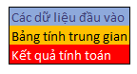
  - Quy ước màu ô tính:
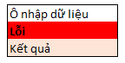

CÁC BẢNG TÍNH VÀ Ý NGHĨA CỤ THỂ
Bảng 14. Các bảng tính và ý nghĩa
Bảng tính | Mô tả
Điện | Nhập dữ liệu đầu vào về tiêu thụ điện năng toàn tỉnh theo các lĩnh vực 2015-2019. Nguồn dữ liệu từ các Công ty điện lực (EVN).
TTNL-GSO | Nhập dữ liệu tiêu thụ năng lượng toàn tỉnh theo lĩnh vực, ngành nghề năm 2016. Nguồn dữ liệu từ các Cục thống kê.
TTNL - DEUs | Nhập dữ liệu tiêu thụ năng lượng theo các ngành nghề công nghiệp trọng điểm cấp tỉnh 2019. Nguồn dữ liệu được trích xuất từ các báo cáo hàng năm của các CSSDNLTĐ.
NL – Tổng | Bảng tổng hợp tiêu thụ năng lượng toàn tỉnh theo lĩnh vực năm 2016. Dữ liệu bao gồm dữ liệu điện được liên kết (link) với bảng “Điện” và dữ liệu của than, xăng dầu và khí được link với bảng “TTNL - GSO”. Dữ liệu theo đơn vị thống kê và dữ liệu quy đổi về TOE.  Tiêu thụ than, xăng dầu khí năm 2019 tại Bảng quy đổi năng lượng của năm cơ sở 2019 được xác định từ dữ liệu GSO của năm 2016 kết hợp tốc độ tăng trưởng từng loại nhiên liệu năng lượng giai đoạn 2016 - 2019 từ Báo cáo Triển vọng Năng lượng Việt Nam 2017.  Tiêu thụ điện năm 2019 được link với bảng “Điện”.
QH PT Điện lực | Nhập dự báo tốc độ tăng tiêu thụ điện năng toàn tỉnh và lĩnh vực theo Quy hoạch phát triển điện lực của tỉnh/thành phố được BCT phê duyệt. Dữ liệu tiêu thụ điện toàn tỉnh và theo lĩnh vực của năm 2019 được link với bảng “Điện”.  Nhập số liệu về tốc độ tăng trưởng của các phân ngành công nghiệp của tỉnh (nếu không có quy hoạch phát triển điện lực của tỉnh/thành phố thì lấy theo quy hoạch phát triển điện lực của toàn quốc). Dữ liệu tiêu thụ điện theo 08 phân ngành của năm 2019 được link với bảng “TTNL-DEUs”.
Dự báo – Điện | Bảng tính dự báo tiêu thụ điện năng của tỉnh/thành phố đến 2030.  Dữ liệu tiêu thụ điện toàn tỉnh theo lĩnh vực của năm 2019 được link với bảng “Điện” và ngoại suy đến 2025 và 2030 theo tốc độ QH PTĐL. Dữ liệu tiêu thụ điện theo 08 phân ngành của năm 2019 link với bảng “TTNL - DEUs” và ngoại suy cho 08 phân ngành theo tốc độ …
Dự báo – Nhiên liệu | Nhập tốc độ tăng trưởng hàng năm nhu cầu năng lượng cuối cùng theo các ngành theo Báo cáo Triển vọng Năng lượng Việt Nam năm 2017, giai đoạn 2021 - 2025 và giai đoạn năm 2026 - 2030 (giai đoạn 2022 - 2025 tốc độ tăng trưởng giống với 2021, giai đoạn 2027 - 2030 tốc độ tăng trưởng giống với 2026). Từ đó, bảng tính dự báo tiêu thụ nhiên liệu của tỉnh/thành phố hàng năm ở các giai đoạn: Dữ liệu của than, xăng dầu và khí được link từ bảng “TTNL-GSO” và ngoại suy đến 2025 và 2030 theo tốc độ.
2025 | Bảng tính toán mục tiêu tiết kiệm năng lượng 2021 - 2025  Mục tiêu của mỗi phân ngành công nghiệp được đưa ra theo như trong Quyết định 280. Trong đó, mục tiêu của ngành công nghiệp Thép phụ thuộc vào loại sản phẩm và công nghệ sản xuất. Đối với Ngành công nghiệp Hóa chất, công nghiệp Giấy, công nghiệp sản xuất Nhựa, công nghiệp Rượu, Bia và Nước giải khát, mục tiêu sẽ dựa vào loại sản phẩm và quy mô sản xuất;
2030 | Bảng tính toán mục tiêu tiết kiệm năng lượng 2026 - 2030  Mục tiêu của mỗi phân ngành công nghiệp được đưa ra theo như trong Quyết định 280. Trong đó, mục tiêu của ngành công nghiệp Thép phụ thuộc vào loại sản phẩm và công nghệ sản xuất. Đối với Ngành công nghiệp Hóa chất, công nghiệp Giấy, công nghiệp sản xuất Nhựa, công nghiệp Rượu, Bia và Nước giải khát, mục tiêu sẽ dựa vào loại sản phẩm và quy mô sản xuất.

QUY TRÌNH XÁC ĐỊNH MỤC TIÊU TIẾT KIỆM NĂNG LƯỢNG

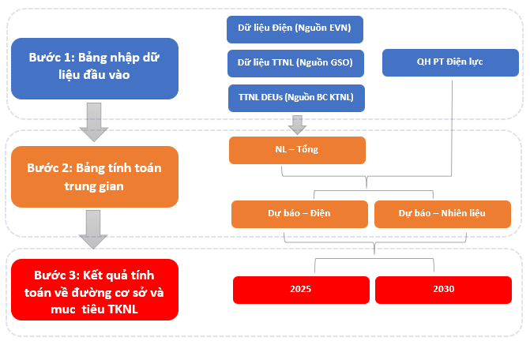
Hình 3. Quy trình xử lý dữ liệu của công cụ tính toán HQNL cấp tỉnh

PHƯƠNG PHÁP NHẬP DỮ LIỆU ĐẦU VÀO

Nhập dữ liệu cho sheet “Điện”
Truy cập vào sheet “Điện”, giao diện sẽ hiển thị như hình dưới.
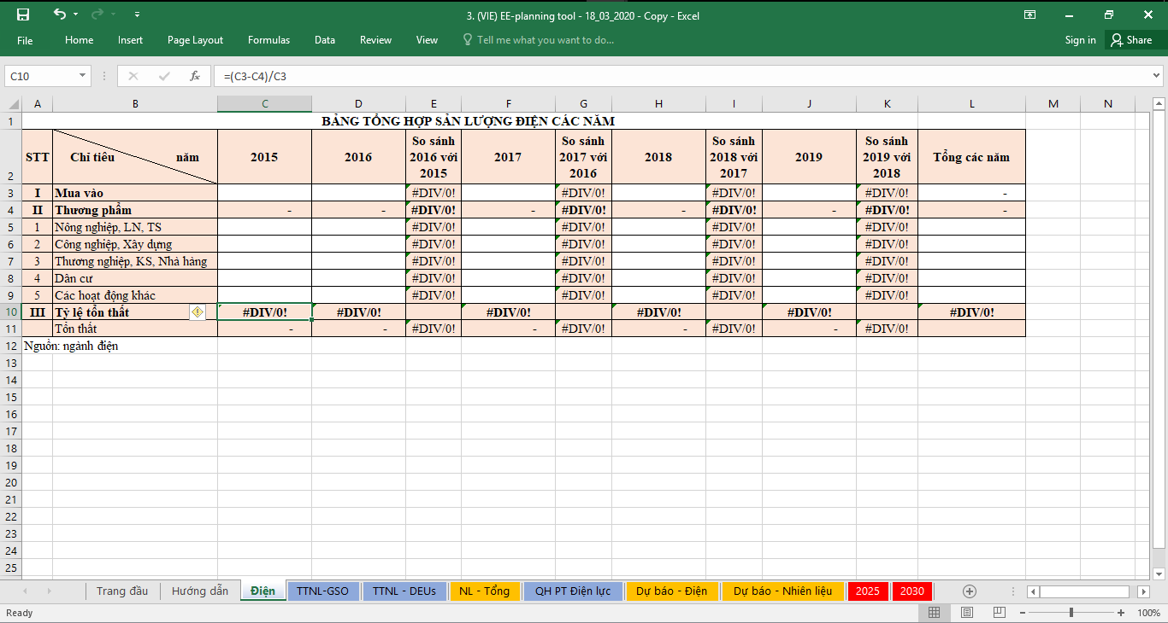
Sheet “ Điện”
Khu vực NHẬP DỮ LIỆU
Hình 4. Giao diện sheet “ Điện”
Trong “ BẢNG TỔNG HỢP SẢN LƯỢNG ĐIỆN CÁC NĂM” có 2 phần nội dung: “Năm” và “Chỉ tiêu”. Người dùng thu thập số liệu từ Công ty Điện lực địa phương để nhập dữ liệu vào các ô trống “Trắng” trong bảng.
Sau khi điền đầy đủ số liệu cần thiết vào ô “Trắng” thì các ô “Hồng” sẽ tự động hiển thị kết quả tính toán với các số liệu cần thiết theo công thức có sẵn, như ví dụ dưới đây:
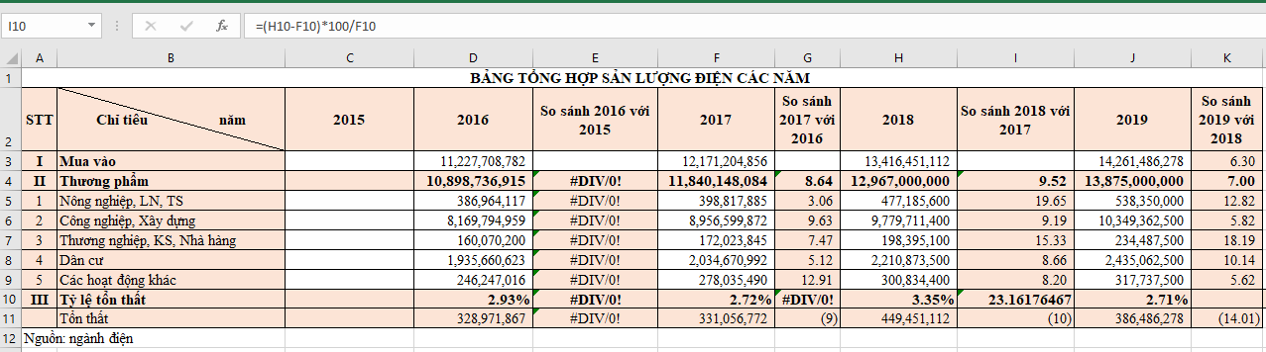
Thanh công thức
KẾT QUẢ dữ liệu tính toán
Hình 5. Giao diện sheet “Điện” sau khi nhập dữ liệu
Nhấp chuột vào ô “Hồng”, công thức sẽ được hiện ở “thanh công thức” của Excel.

Nhập dữ liệu cho sheet “TTNL - GSO”
- TTNL – GSO: Tiêu thụ Năng lượng – Cục Thống kê
Truy cập vào sheet “TTNL- GSO”, sau đó giao diện sẽ hiển thị như hình dưới.
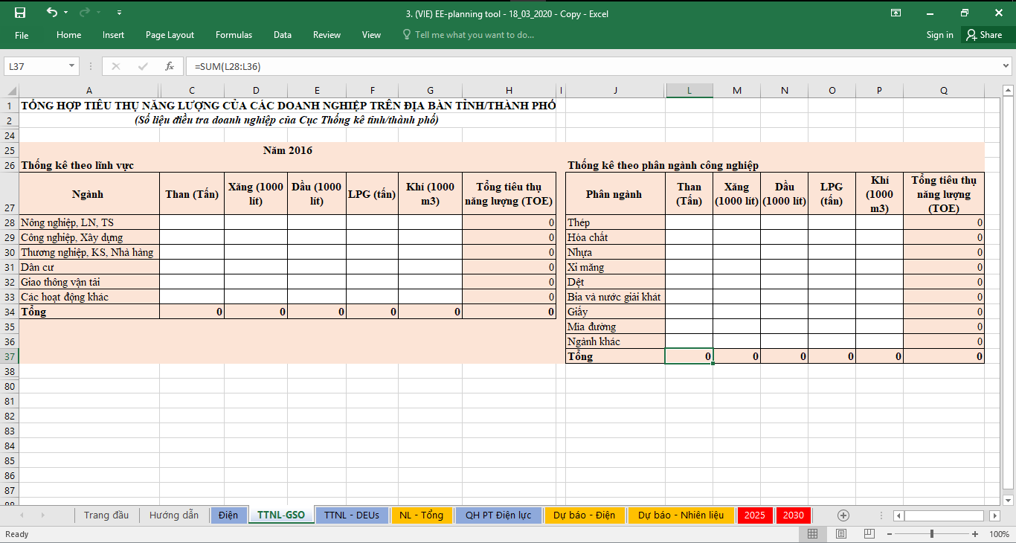
Sheet “ TTNL – GSO”
Khu vực NHẬP DỮ LIỆU
Khu vực NHẬP DỮ LIỆU
Hình 6. Giao diện sheet ” TTNL - GSO”
Trong sheet có 2 bảng “TỔNG HỢP TIÊU THỤ NĂNG LƯỢNG CỦA CÁC DOANH NGHIỆP TRÊN ĐỊA BÀN TỈNH/THÀNH PHỐ” theo lĩnh vực và theo phân ngành công nghiệp.
Người dùng thu thập và xử lý dữ liệu tiêu thụ năng lượng của các doanh nghiệp trên địa bàn tỉnh từ Cục Thống kê và nhập dữ liệu vào ô “Trắng”:
- Nếu dữ liệu đã được xử lý như nội dung bảng, thì nhập vào các ô “Trắng”
- Nếu dữ liệu chưa được xử lý theo mẫu, người dùng có thể gửi yêu cầu hỗ trợ đến Cục Thống kê để số liệu được xử lý theo mẫu trên.
Sau khi nhập đủ số liệu đầu vào ô “Trắng” thì các ô màu “Hồng” sẽ tự động hiển thị kết quả tính toán với các số liệu cần thiết theo công thức có sẵn.
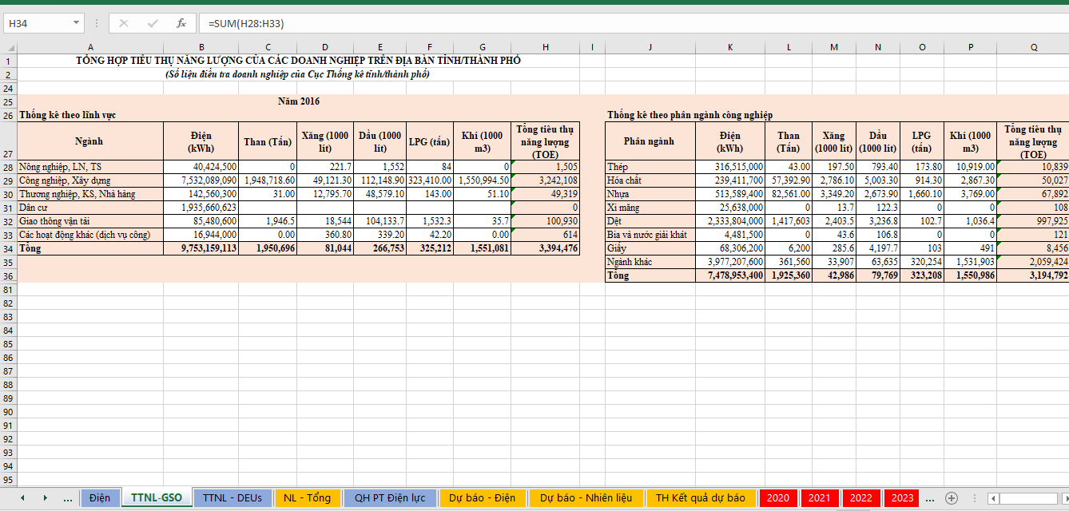
Hình 7. Giao diện sheet “TTNL - GSO” sau khi nhập dữ liệu

Nhập dữ liệu cho sheet “TTNL - DEUs”
  - TTNL – DEUs: Tiêu thụ Năng lượng – Các doanh nghiệp trọng điểm
Truy cập vào sheet “TTNL-DEUs”, sau đó giao diện sẽ hiển thị như hình dưới.
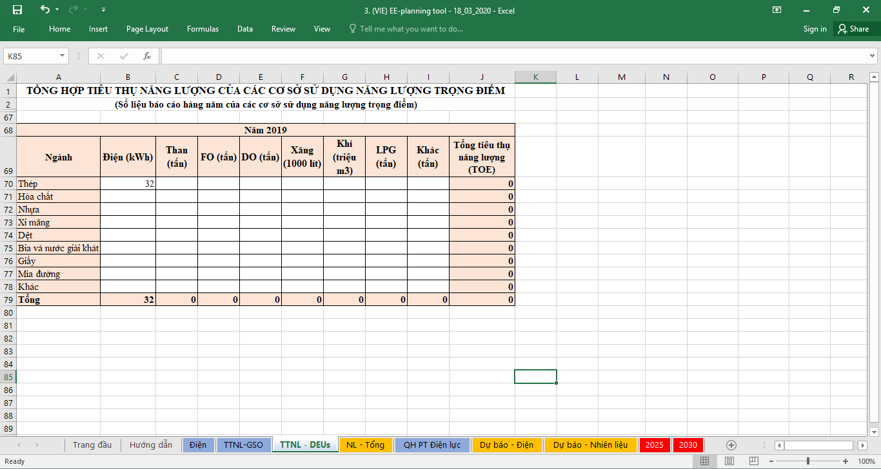
Khu vực NHẬP DỮ LIỆU
Sheet “ TTNL – DEUs”
Hình 8. Giao diện sheet “TTNL – DEUs”
Trong sheet “TTNL – DEUs”, người dùng xử lý và nhập dữ liệu vào khu vực nhập dữ liệu là những ô màu “ Trắng” trong bảng “ TỔNG HỢP TIÊU THỤ NĂNG LƯỢNG CỦA CÁC CƠ SỞ SỬ DỤNG NĂNG LƯỢNG TRỌNG ĐIỂM” từ nguồn Sở Công Thương địa phương.
Sau khi nhập đầy đủ dữ liệu đầu vào cần thiết vào ô “Trắng” thì các ô màu “Hồng” sẽ tự động hiển thị kết quả tính toán với các số liệu cần thiết theo công thức có sẵn, như ví dụ dưới đây:
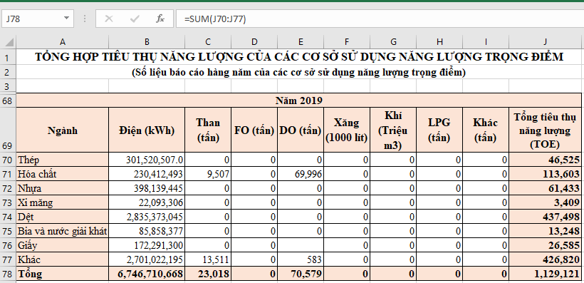
KẾT QUẢ DỮ LIỆU TÍNH TOÁN
Hình 9. Giao diện sheet “TTNL - DEUs” sau khi nhập dữ liệu

Nhập dữ liệu cho sheet “QH PT Điện lực”
  - “QH PT Điện lực”: Quy hoạch phát triển Điện lực
Truy cập vào sheet “TTNL-DEUs”, sau đó giao diện sẽ hiển thị như hình dưới.
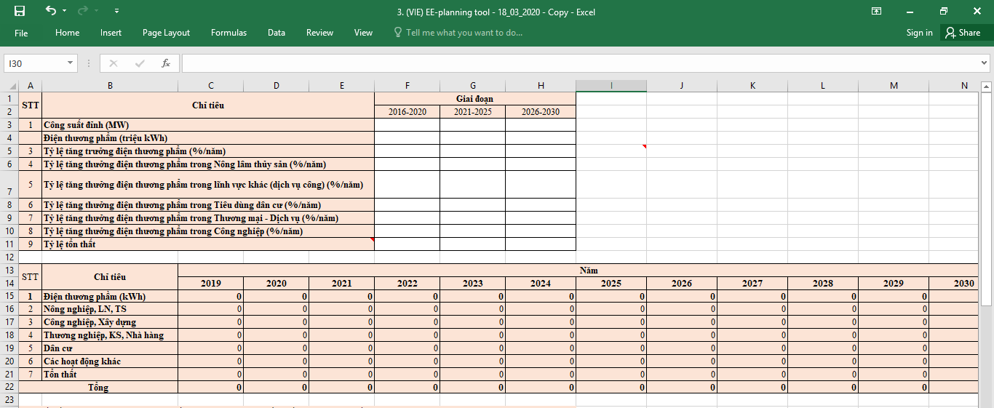
Khu vực nhập dữ liệu
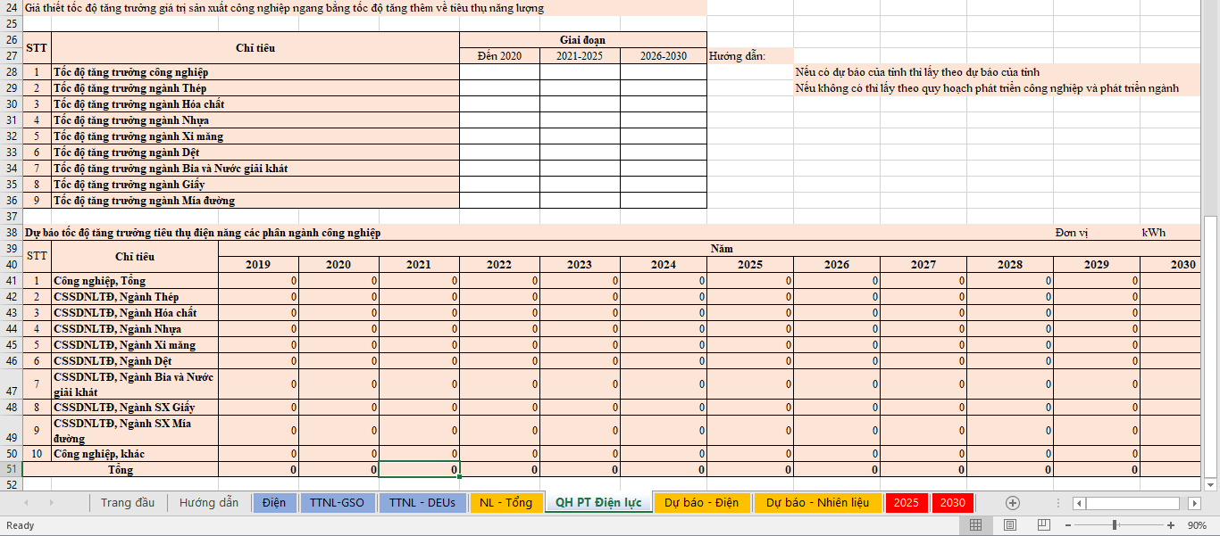
Sheet “QH PT Điện lực”
Khu vực nhập dữ liệu
Hình 10. Giao diện sheet “QH PT Điện lực”
Trong sheet “TTNL – DEUs”, người dùng xử lý và nhập dữ liệu vào ô “Trắng” trong 2 bảng:
- Bảng 1: Nhập dữ liệu quy hoạch tỉ lệ tăng trưởng Điện của các ngành từ Quy hoạch Điện lực ở địa phương
- Bảng 2: Nhập tỷ lệ tăng trưởng phân ngành Công nghiệp theo quy hoạch tăng trưởng của tỉnh. Trong trường hợp không có của tỉnh thì người dùng nhập số liệu quy hoạch tăng trưởng phân ngành Công nghiệp của toàn quốc.
Sau khi nhập đầy đủ dữ liệu vào ô “Trắng” thì các ô màu “ Hồng” sẽ tự động hiển thị kết quả tính toán với các số liệu cần thiết theo công thức có sẵn, như ví dụ dưới đây.
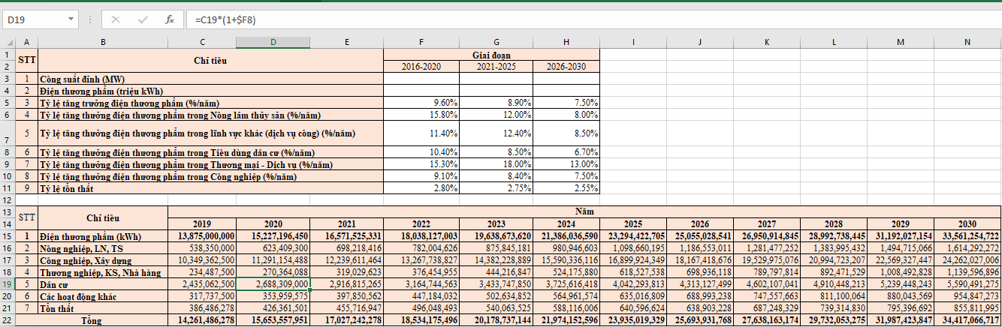
KẾT QUẢ DỮ LIỆU TÍNH TOÁN
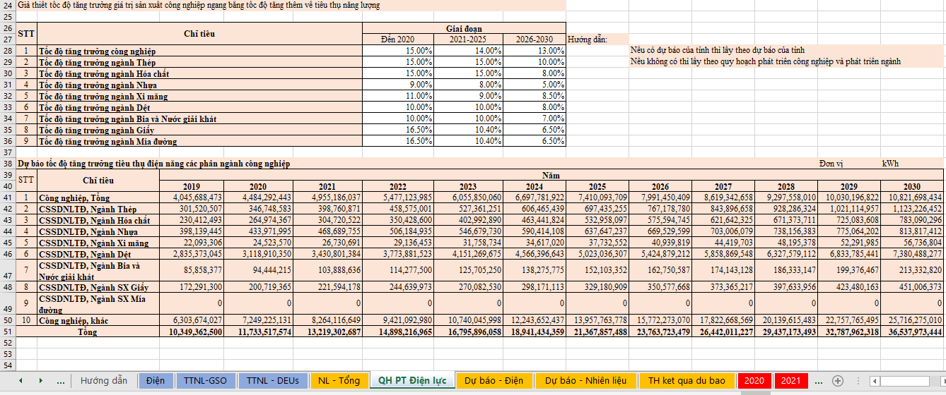
KẾT QUẢ DỮ LIỆU TÍNH TOÁN
Hình 11. Giao diện sheet “QH PT Điện lực” sau khi nhập dữ liệu

ĐÁNH GIÁ NĂNG LƯỢNG TIÊU THỤ
Nội dung bao gồm: NL – Tổng, Dự báo – Điện, Dự báo – Nhiên liệu, Tổng hợp kết quả dự báo:
Khu vực làm việc:
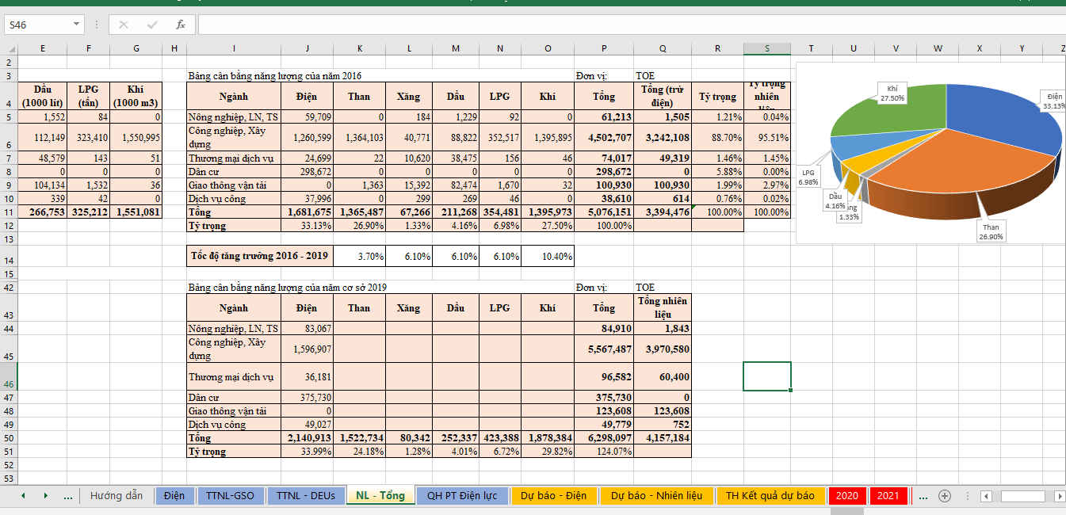
tổng hợp kết quả dự báo
Dự báo – NHIÊN LIỆU
Dự báo – điện
NL- Tổng
Hình 12. Giao diện sheet “NL-Tổng” sau khi nhập dữ liệu

NL – Tổng
Phần nội dung này gồm 4 nội dung và được thể hiện cụ thể:
  - Bảng thống kê năng lượng năm 2016: Kết quả hiển thị;
  - Bảng quy đổi năng lượng năm 2016: Kết quả hiển thị;
  - Bảng tốc độ tăng trưởng 2016 - 2019: Điền các giá trị tương ứng với Than, xăng, dầu, LPG, Khí của bảng quy đổi năng lượng của năm 2016; Nguồn dữ liệu được lấy từ Báo cáo Triển vọng Năng lượng Việt Nam năm 2017.
  - Bảng quy đổi năng lượng của năm cơ sở 2019: Kết quả hiển thị.
Kết quả hiển thị tại bảng quy đổi năng lượng của năm cơ sở 2019 được xác định từ “Bảng quy đổi năng lượng năm 2016” và “Tốc độ tăng trưởng”.
Cụ thể: Trong giai đoạn 2016 - 2019:
  - Năm 2016, tổng năng lượng Than tiêu thụ là 612.699 (TOE);
  - Tốc độ tăng trưởng của Than là 3,7%;
- Năm 2019, tổng năng lượng than tiêu thụ sẽ là: 612.699 x (1 + 0,37) ^3 (TOE)
Ghi chú: Các dạng nhiên liệu khác tính tương tự.

Dự báo – Điện
Phần “Dự báo – Điện” gồm các kết quả hiển thị điện năng tiêu thụ của các lĩnh vực đến năm 2030, dựa trên điện năng tiêu thụ năm cơ sở 2019 và tốc độ tăng trưởng điện năng của các lĩnh vực, ngành (trích từ quy hoạch phát triển điện của tỉnh/thành phố hoặc Quốc gia (nếu tỉnh/thành phố không có quy hoạch).
Cụ thể: Điện năng tiêu thụ = Điện năng tiêu thụ năm ngay trước + Điện năng tiêu thụ năm ngay trước x Tốc độ tăng trưởng tại năm cần xác định.

Dự báo – Nhiên liệu
Nội dung gồm 2 nhiệm vụ:
Nhiệm vụ 1: Nhập dữ liệu tốc độ tăng trưởng nhu cầu năng lượng cuối cùng theo các ngành giao thông vận tải, nông nghiệp, dịch vụ công cộng, hộ gia đình, thương mại và dịch vụ tư nhân và công nghiệp. Khu vực nhập số liệu “năm 2020, 2021 và năm 2026”. Các năm còn lại, kết quả sẽ tự động hiển thị dựa vào số liệu đầu vào và Link tính giữa các dữ liệu đầu vào.
Cụ thể: Năng lượng tiêu thụ = Năng lượng tiêu thụ năm ngay trước + Năng lượng tiêu thụ năm ngay trước x Tốc độ tăng trưởng tại năm cần xác định.
Nhiệm vụ 2: Theo dõi đánh giá các kết quả hiển thị các nội dung còn lại có trong khu vực làm việc DỰ BÁO - NHIÊN LIỆU.
Ghi chú: Dự báo tốc độ tăng trưởng nhu cầu năng lượng cuối cùng theo các ngành được trích từ Báo cáo Triển vọng Năng lượng Việt Nam năm 2017.

Tổng hợp kết quả dự báo
Từ “DỰ BÁO – ĐIỆN” “DỰ BÁO – NHIÊN LIỆU”, Sheet “TỔNG HỢP KẾT QUẢ DỰ BÁO” là phần hiển thị kết quả của tổng năng lượng tiêu thụ quy đổi bao gồm điện và nhiên liệu
Cụ thể: Tổng năng lượng tiêu thụ ngành = Điện năng tiêu thụ ngành x 0,0001543 (lấy từ sheet DỰ BÁO – ĐIỆN) + Năng lượng tiêu thụ quy đổi của nhiên liệu (lấy từ sheet DỰ BÁO - NHIÊN LIỆU)

HƯỚNG DẪN XÁC ĐỊNH MỤC TIÊU
Sau khi thực hiện hoàn tất các công việc nhập dữ liệu đầu vào, sẽ tiến hành xác định mục tiêu tiết kiệm năng lượng (TKNL) cho đến năm 2025 và 2030.

Giao diện nội dung làm việc
- Khu vực thực hiện làm việc :
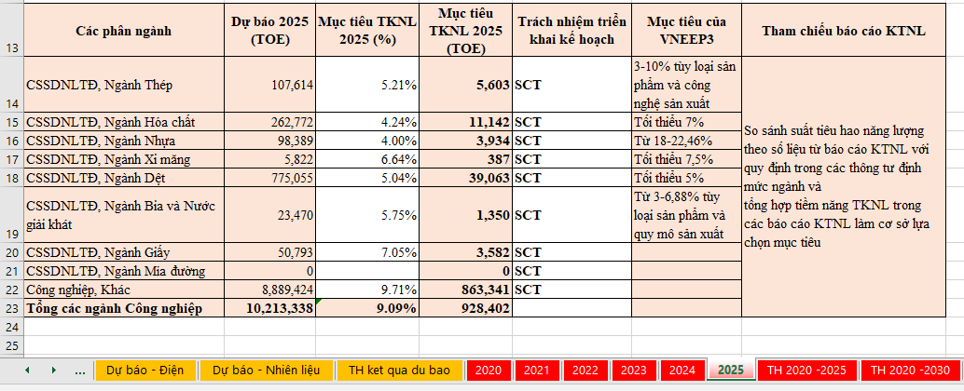
Tổng hợp mục tiêu giai đoạn 2020-2025
Tổng hợp mục tiêu đến năm 2025
2020
Hình 13. Khu vực làm việc nội dung “Xác định mục tiêu tiết kiệm năng lượng” đến năm 2025, và đến 2030

- Giao diện nội dung xác định mục tiêu tiết kiệm năng lượng năm 2020:
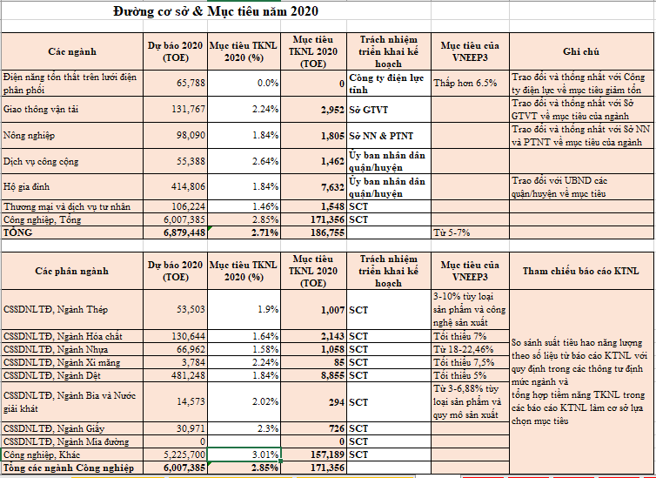
Hình 14. Giao diện nội dung xác định mục tiêu tiết kiệm năng lượng năm 2020
Giao diện nội dung xác định mục tiêu tiết kiệm năng lượng hàng năm đến năm 2025, năm 2030 tương tự.

Nội dung hướng dẫn xác định mục tiêu tiết kiệm năng lượng năm 2020
- Yêu cầu cập nhật các thông tin tại:
  - Mục tiêu tiết kiệm năng năm 2020 (%);
  - Trách nhiệm triển khai kế hoạch.
Ghi chú: Hàng năm cần xác định mục tiêu tiết kiệm năng lượng, để đảm bảo đạt mục tiêu giai đoạn đã đặt ra (đến năm 2025, đến năm 2030). Quy trình thực hiện xác định mục tiêu tiết kiệm năng lượng hàng năm làm tương tự xác định mục tiêu tiết kiệm năng lượng năm 2020.
Mục tiêu TKNL (%)
Mục tiêu TKNL (%)
Trách nhiệm triển khai kế hoạch
Trách nhiệm triển khai kế hoạch
Hình 15. Phần cập nhật thông tin trong nội dung xác định mục tiêu tiết kiệm năng lượng năm 2020
- Quy trình xác định các thông tin cần cập nhật
Từ các dữ liệu đầu vào, kết quả xử lý, mục tiêu tiết kiệm năng lượng sẽ được xác định đối với 07 đối tượng. Mỗi đối tượng sẽ có cách thức xác định mục tiêu tiết kiệm năng lượng tương ứng với căn cứ, đối tượng tham chiếu, đối tượng chịu trách nhiệm triển khai khác nhau.
- Đối tượng được xác định mục tiêu tiết kiệm năng lượng:
  - Điện năng tổn thất trên lưới điện phân phối;
  - Giao thông vận tải;
  - Nông nghiệp;
  - Dịch vụ công cộng;
  - Hộ gia đình;
  - Thương mại và dịch vụ tư nhân;
  - Công nghiệp (Bao gồm ngành và phân ngành).
- Các căn cứ, tham chiếu để xác định mục tiêu tiết kiệm năng lượng:
Căn cứ vào Quyết định 280/QĐ-TTg ngày 13 tháng 03 năm 2019 về việc “Phê duyệt chương trình quốc gia về sử dụng năng lượng tiết kiệm và hiệu quả giai đoạn 2019 - 2030” làm cơ sở chính để xác định mục tiêu tiết kiệm năng lượng cho từng phân ngành, ngành được phân tách trên toàn địa bàn thành phố với điều kiện mục tiêu tiết kiệm năng lượng của tỉnh tối thiểu phải nằm trong mục tiêu TKNL tại Quyết định 280.
STT | Ngành và phân ngành | Mục tiêu TKNL tại Quyết định 280 cho đến năm 2025 (%)
1 | Điện năng tổn thất trên lưới điện phân phối | < 6,5 % (Tỷ trọng tổn thất truyền tải)
2 | Giao thông vận tải | -
3 | Nông nghiệp | -
4 | Dịch vụ công cộng | -
5 | Hộ gia đình | -
6 | Thương mại và dịch vụ tư nhân | -
7 | Cơ sở sử dụng năng lượng trọng điểm (CSSDNLTĐ) ngành Thép | 3-10
8 | CSSDNLTĐ ngành Hóa chất | >7
9 | CSSDNLTĐ ngành Nhựa | 18-22,46
10 | CSSDNLTĐ ngành Xi măng | >7,50
11 | CSSDNLTĐ ngành Dệt may | >5,00
12 | CSSDNLTĐ ngành CN Rượu, Bia và Nước giải khát | 3-6,88
13 | CSSDNLTĐ ngành Giấy | 8-15,80
14 | CSSDNLTĐ ngành sản xuất khác | -
Bên cạnh đó, để tăng thêm độ tin cậy, khả thi của mục tiêu đưa ra khi thực hiện triển khai, SCT (bộ phận lập kế hoạch) cần trao đổi thống nhất với các đơn vị quản lý trực tiếp các ngành, phân ngành (bộ phận triển khai kế hoạch) nêu trên dựa trên các dữ liệu liên quan:
  - Kết quả dự báo năng lượng quy đổi năm 2020;
  - Tốc độ tăng trưởng các ngành, phân ngành;
  - So sánh suất tiêu hao năng lượng theo số liệu từ báo cáo KTNL với quy định trong các thông tư định mức ngành;
  - Tiềm năng TKNL trong các báo cáo KTNL.
Các cơ quan, đơn vị quản lý trực tiếp các ngành, phân ngành:
STT | Ngành và phân ngành | Các đơn vị quản lý trực tiếp
1 | Điện năng tổn thất trên lưới điện phân phối | Công ty Điện lực tỉnh
2 | Giao thông vận tải | Sở GTVT
3 | Nông nghiệp | Sở NN & PTNT
4 | Dịch vụ công cộng | UBND Tỉnh/Quận/huyện
5 | Hộ gia đình | UBND Tỉnh/Quận/huyện
6 | Thương mại và dịch vụ tư nhân | Sở Công Thương
7 | Cơ sở sử dụng năng lượng trọng điểm (CSSDNLTĐ) ngành Thép | Sở Công Thương
8 | CSSDNLTĐ ngành Hóa chất | Sở Công Thương
9 | CSSDNLTĐ ngành Nhựa | Sở Công Thương
10 | CSSDNLTĐ ngành Xi măng | Sở Công Thương
11 | CSSDNLTĐ ngành Dệt may | Sở Công Thương
12 | CSSDNLTĐ ngành CN Rượu, Bia và Nước giải khát | Sở Công Thương
13 | CSSDNLTĐ ngành Giấy | Sở Công Thương
14 | CSSDNLTĐ ngành SX Đường mía | Sở Công Thương
15 | CSSDNLTĐ ngành sản xuất khác | Sở Công Thương
Kết quả:
Sau khi thống nhất giữa SCT và các cơ quan đơn vị quản lý trực tiếp dựa trên các căn cứ, điều kiện cần, cập nhật đầy đủ các số liệu thông tin liên quan vào phần nội dung “Xác định mục tiêu tiết kiệm năng lượng cho ngành, phân ngành năm 2020”.
Hình 16. Kết quả xác định mục tiêu tiết kiệm năng lượng năm 2020
Ghi chú: Kết quả trên hình mang tính chất tham khảo.

Tổng hợp mục tiêu đến năm 2025, đến năm 2030
- Yêu cầu cập nhật các thông tin tại:
  - Mục tiêu tiết kiệm năng lượng đến năm 2025 (%), TOE;
  - Trách nhiệm triển khai kế hoạch.
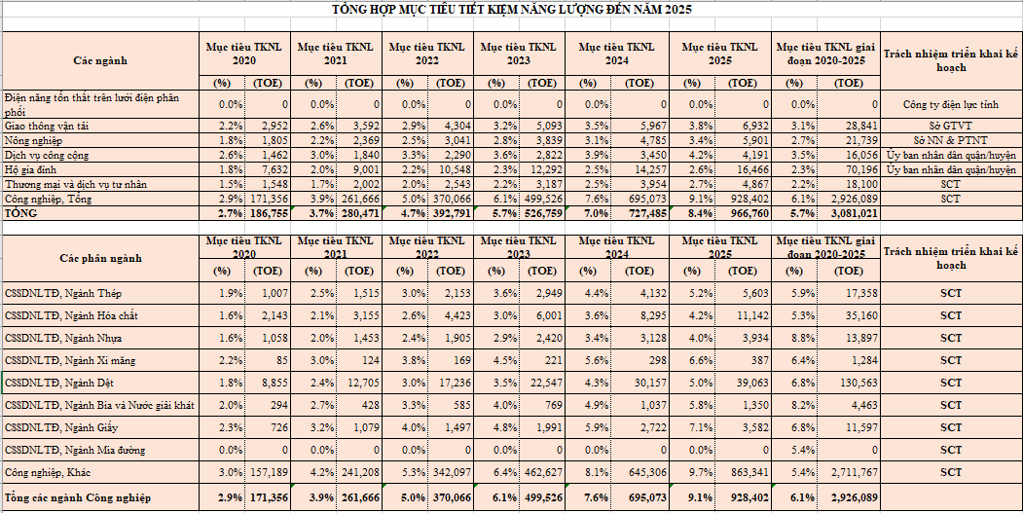
Hình 17. Phần tổng hợp mục tiêu tiết kiệm năng lượng đến năm 2025, của tỉnh/thành phố
Bảng trên là phẩn hiển thị tổng hợp kết quả tiết kiệm năng lượng đến năm 2025, dữ liệu được link từ các sheet 2020, 2021, 2022, 2023, 2024, 2025.
Ghi chú: Cách thức xác định mục tiêu tiết kiệm năng lượng năm, giai đoạn:
Tổng Mục tiêu tiếu kiệm năng lượng năm (giai đoạn) (%) = Tổng năng lượng tiết kiệm (TOE) của năm (giai đoạn)/ Tổng năng lượng tiêu thụ của năm (giai đoạn) (TOE)
Phần tổng hợp mục tiêu tiết kiệm năng lượng đến 2030, trong đó giai đoạn 2026-2030, mục tiêu tiết kiệm năng lượng năm hiện tại sẽ được tính bằng mục tiêu tiết kiệm năm trước + tốc độ tăng trung bình giai đoạn 2020 - 2025. Dưới đây là phần hiển thị kết quả tổng hợp mục tiêu tiết kiệm năng lượng đến năm 2030.
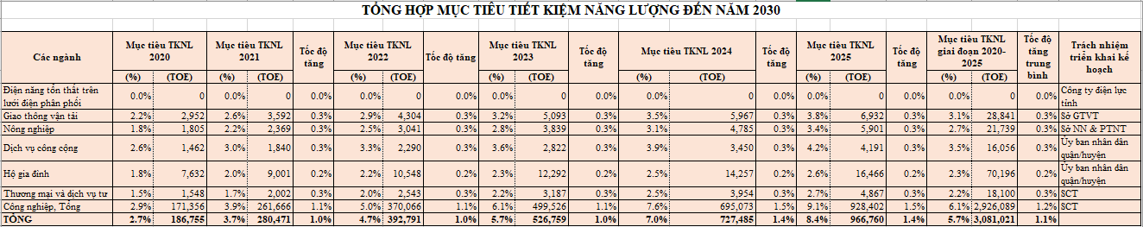
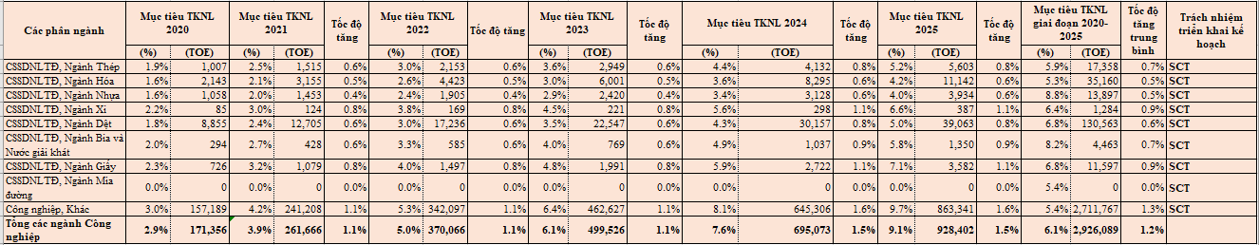
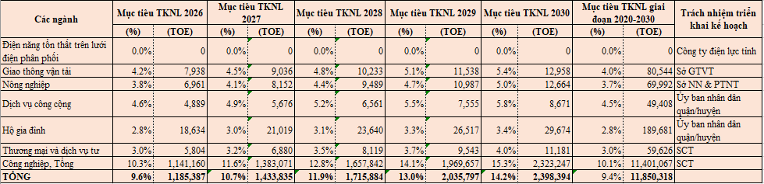
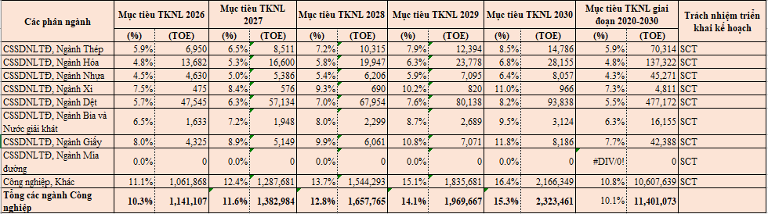
Hình 18. Phần tổng hợp mục tiêu tiết kiệm năng lượng đến năm 2030, của tỉnh/ thành phố
- Các giao diện tính toán khác:
Ngoài những phần trên, trong công cụ Excel còn có 3 nội dung ở 3 sheet “nguồn lực”, “tổng kinh phí”, “KPI- hệ thống giám sát, đánh giá”. Căn cứ vào quy mô, mức tiết kiệm năng lượng, lượng năng lượng tiêu thụ để xác định các nguồn lực, KPI dựa vào mục VII.
Giao diện làm việc:
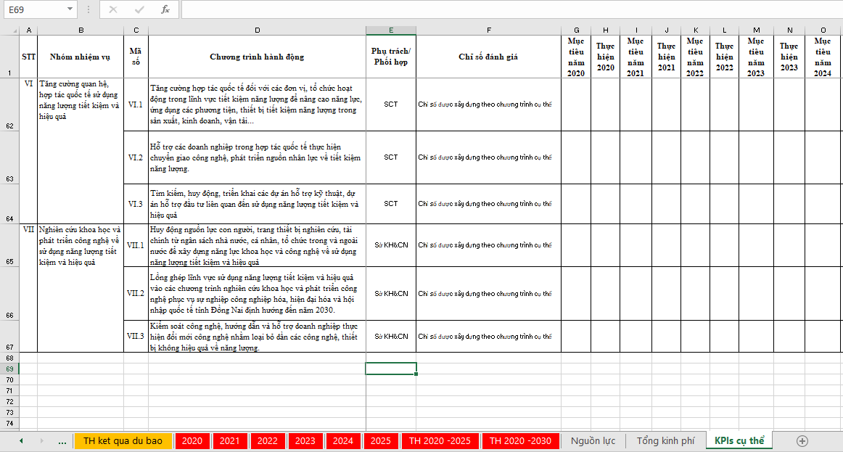
KPIs- Hệ thống giám sát, đánh giá
Tổng kinh phí
Nguồn lực
Giao diện sheet “Nguồn lực”:
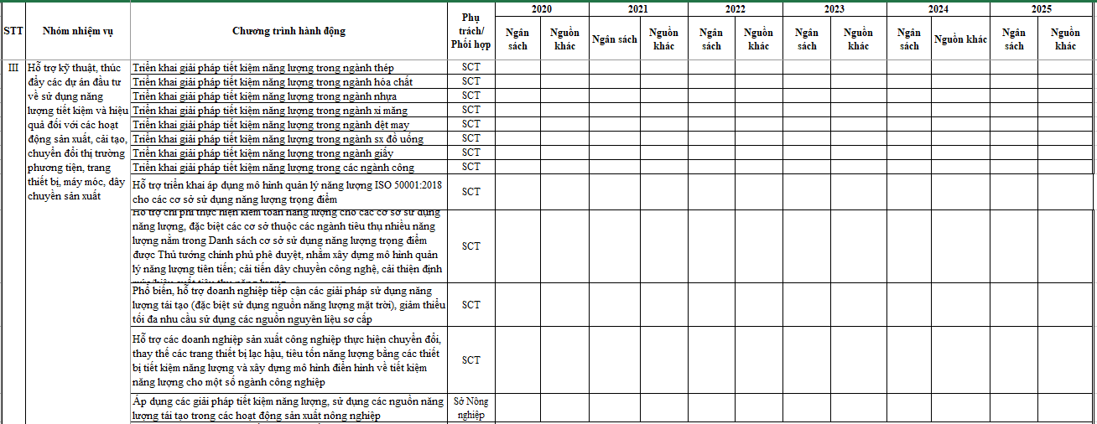
Giao diện sheet “tổng kinh phí”:
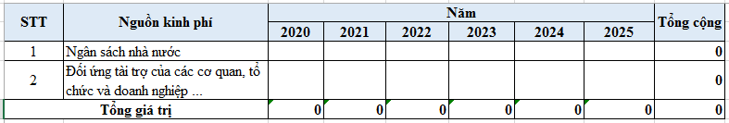
Giao diện sheet “KPIs- hệ thống giám sát, đánh giá”:
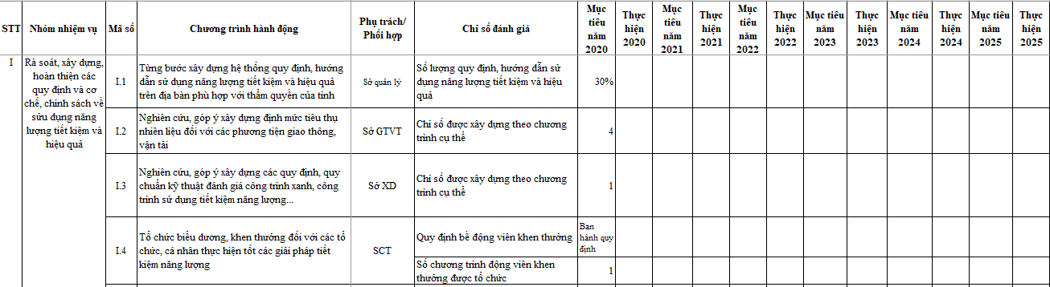

PHẦN III: Các phụ lục

Phụ lục I

HƯỚNG DẪN XÁC ĐỊNH TIÊU THỤ NĂNG LƯỢNG CUỐI CÙNG VÀ PHÂN CHIA MỨC TIÊU THỤ NĂNG LƯỢNG

HƯỚNG DẪN XÁC ĐỊNH TIÊU THỤ NĂNG LƯỢNG CUỐI CÙNG
            - Phương pháp cho sản xuất và truyền tải điện:
- Nhà máy điện:
- Tiêu thụ năng lượng: Nhiên liệu đầu vào trừ điện được cung cấp cho lưới điện;
- KPI: Điện năng đầu ra chia cho đầu vào nhiên liệu (với tổng hiệu suất của nhà máy).
- Các công ty truyền tải điện (cấp quốc gia & địa phương):
- Tiêu thụ năng lượng: Điện vào trừ điện giao đi;
- KPI: % tổn thất trên lưới điện.
- Người dùng điện cuối cùng:
- Tiêu thụ năng lượng: Điện đầu vào;
- KPI: KPI thông thường cho người dùng cuối cùng cụ thể.
            - Phương pháp cho sản xuất và phân phối hơi/ nhiệt
- Khu vực nồi hơi:
- Tiêu thụ năng lượng: Nhiên liệu đầu vào trừ đi hơi / nhiệt đầu ra (tại ranh giới của người dùng cuối cùng);
- KPI: Hơi nước/ nhiệt đầu ra chia cho nhiên liệu đầu vào (với tổng hiệu suất của nhà máy).
- Người dùng hơi nước/ nhiệt cuối cùng:
- Tiêu thụ năng lượng: hơi / nhiệt đầu vào;
- KPI: KPI thông thường cho các người dùng cuối cùng cụ thể.
            - Phương pháp dùng năng lượng trong quy trình công nghiệp
Ví dụ, ngành phân bón:
- Mức tiêu thụ năng lượng: Năng lượng đầu vào (Ví dụ: Bao gồm năng lượng hóa học tiềm ẩn);
- KPI: Năng lượng đầu vào chia cho khối lượng sản xuất (tổng hiệu suất nhà máy).

HƯỚNG DẪN PHÂN CHIA MỨC TIÊU HAO NĂNG LƯỢNG CẤP TỈNH
            - Phương pháp cho giao thông vận tải
Tiêu thụ năng lượng theo quyền sở hữu:
- Các cảng hàng không: Tiêu thụ năng lượng tại sân bay (cấp tỉnh quản lý);
- Các công ty hàng không: Tiêu thụ năng lượng của máy bay (cấp quốc gia quản lý);
- Các cảng biển: Tiêu thụ năng lượng tại cảng biển (cấp tỉnh quản lý);
- Các công ty tàu biển: Tiêu thụ năng lượng của đội tàu (cấp tỉnh quản lý);
- Chủ sở hữu các ga tàu: Tiêu thụ năng lượng tại ga tàu (cấp tỉnh quản lý);
- Các công ty đường sắt: Tiêu thụ năng lượng của tàu (cấp quốc gia quản lý);
- Chủ sở hữu các công trình xây dựng đường xá: Tiêu thụ năng lượng của tất cả các công trình lắp đặt cố định (cấp tỉnh quản lý);
- Các công ty vận tải: Tiêu thụ năng lượng của đội xe, xe tải, v.v (cấp tỉnh quản lý);
- Các ngành công nghiệp sử dụng đội xe tải riêng: Tiêu thụ năng lượng được bao gồm trong tiêu thụ năng lượng của các ngành công nghiệp (cấp tỉnh quản lý);
- Vận tải tư nhân: Tiêu thụ năng lượng được đưa vào tiêu thụ năng lượng của các hộ gia đình (cấp tỉnh quản lý).
            - Hệ thống điện
- Các nhà máy sản xuất điện: Tiêu thụ năng lượng của tất cả các thiết bị vận hành, sản xuất của nhà máy (điện tự dùng, nhiên liệu phục vụ vận hành…): cấp tỉnh quản lý tại địa phương đặt nhà máy;
- Các công ty truyền tải điện: Cấp quốc gia quản lý;
- Các công ty điện lực: Chịu trách nhiệm phân phối điện năng, năng lượng tiêu thụ của tất cả các phụ tải tiêu thụ điện (cấp tỉnh quản lý).

Phụ lục II

VÍ DỤ VỀ KẾ HOẠCH HÀNH ĐỘNG CỦA SỞ CÔNG THƯƠNG
Tỉnh XX
Kế hoạch hành động về sử dụng năng lượng tiết kiệm và hiệu quả
Năm 2020
Dựa trên “Kế hoạch sử dụng năng lượng tiết kiệm và hiệu quả của tỉnh XX giai đoạn 2020 – 2025” ngày xxxxx và việc xây dựng cơ sở dữ liệu thống kê về tiêu thụ năng lượng tại tỉnh XX và thiết lập các mục tiêu về sử dụng năng lượng tiết kiệm và hiệu quả đến năm 2025, kế hoạch hành động năm 2020 được xây dựng.
Việc đưa các các hành động cụ thể sau đây vào kế hoạch này dựa trên thực tế rằng ngành công nghiệp chiếm phần lớn trong tổng tiêu thụ năng lượng tại tỉnh XX.
Khi đánh giá kết quả thực hiện kế hoạch này vào Quý 1 năm 2021 và trong quá trình xây dựng dự thảo kế hoạch hành động về sử dụng năng lượng tiết kiệm và hiệu quả năm 2021, cần xem xét nếu có thể bổ sung thêm các hành động đối với các ngành khác hoặc có phù hợp nếu tiếp tục chỉ tập trung vào ngành công nghiệp.
Ngày: |  | 07 tháng 3 năm 2020
Dự thảo: |  | Tháng 01/2020
STT: | 2020.01
Đánh giá kỹ thuật năng lượng cơ sở
Căn cứ
Việc thay thế thiết bị, chuyển đổi sang các thiết bị sử dụng năng lượng hiệu quả hơn có thể quá tốn kém cho một dự án để đảm bảo tính khả thi về mặt tài chính.
Trong trường hợp cần bổ sung công suất mới hoặc lắp đặt dây chuyền sản xuất mới, việc sử dụng công nghệ tốt nhất hiện có (BAT) để đạt được mục tiêu tiết kiệm năng lượng sẽ dễ dàng hơn. Chỉ cần trả chi phí tăng thêm cho công nghệ BAT so với “giải pháp tiêu chuẩn” và chi phí này sẽ được bù lại thông qua mức tiết kiệm năng lượng đạt được.
Nên sử dụng phương pháp phân tích chi phí tiền mặt được chiết khấu trong 10 năm thay vì thời gian hoàn vốn đơn giản. Phân tích này sẽ phản ánh lợi ích dài hạn của công nghệ BAT về hiệu quả sử dụng năng lượng.
Nội dung hành động
Ban hành một cơ chế tự nguyện cho CSSDNLTĐ thực hiện đánh giá tiêu thụ năng lượng của tất cả các dự án có chi phí đầu tư trên 1 tỷ đồng.
Thiết lập một nguồn ngân sách hỗ trợ cấp tỉnh để khuyến khích các doanh nghiệp tự nguyện triển khai đánh giá kỹ thuật về tiêu thụ năng lượng cơ sở.
Hoạt động đánh giá về tình hình tiêu thụ năng lượng sẽ do đơn vị kiểm toán năng lượng thực hiện trong giai đoạn đánh giá kỹ thuật cơ sở trước khi đưa ra bất kỳ quyết định đầu tư nào. Trong quá trình đánh giá, đơn vị kiểm toán năng lượng sẽ đánh giá mức tiêu thụ năng lượng cụ thể của giải pháp được đề xuất và nếu có thể, sẽ đề xuất các giải pháp thay thế với hiệu quả sử dụng năng lượng cao hơn. Bản sao của báo cáo sẽ được gửi đến Sở Công Thương (SCT).
Đơn vị kiểm toán năng lượng phải là một bên thứ 3 và không có mối liên hệ nào đến công việc xây dựng dự án.
Thực hiện chiến dịch truyền thông, phổ biến thông tin cho CSSDNLTĐ về quy định và các lợi ích liên quan
Chiến dịch này có thể được thực hiện dưới hình thức kết hợp gửi văn bản trực tiếp đến tất cả các CSSDNLTĐ và tổ chức các buổi họp/ hội thảo nhằm giải thích quy định và các lợi ích liên quan cho doanh nghiệp và khuyến khích doanh nghiệp tự nguyện triển khai các hoạt động.
Khung thời gian
- Tháng 11 năm 2020, SCT gửi Công văn cho Bộ Công Thương đăng ký xin cấp vốn cho ngân sách hỗ trợ của tỉnh.
- Tháng 12 năm 2020, hoàn thiện các quy định cho cơ chế hỗ trợ của tỉnh.
- Tháng 1 năm 2021, gửi công văn trực tiếp đến tất cả các CSSDNLTĐ.
- Tháng 2 và tháng 3 năm 2021, tiến hành các cuộc họp/ hội thảo.
- Ngày 01 tháng 4 năm 2021, ban hành cơ chế hỗ trợ của tỉnh.
- Tháng 7 năm 2021, theo dõi việc nộp các báo cáo trong Quý 2 năm 2021
- Tháng 10 năm 2021, theo dõi việc nộp các báo cáo trong Quý 3 năm 2021
- Tháng 1 năm 2022, theo dõi việc nộp các báo cáo trong Quý 4 năm 2021
- Tháng 4 năm 2022, theo dõi việc nộp các báo cáo trong Quý 1 năm 2022
Nguồn lực
Kinh phí hoạt động hàng năm từ nguồn ngân sách của tỉnh:…. Đồng

STT: | 2020.02
Mở rộng triển khai quy định của Thông tư về Định mức tiêu hao năng lượng
Căn cứ
Đáp ứng các Định mức tiêu hao năng lượng (SEC- Mục tiêu) sẽ đóng góp vào việc hoàn thành các mục tiêu chung
Các thông tư về Định mức tiêu hao năng lượng xác định các mục tiêu chính xác cho mức tiêu thụ năng lượng cụ thể trong một số phân ngành quan trọng. Các mục tiêu SEC được thiết lập trên cơ sở phân tích chuyên sâu, và bằng cách đạt được các mục tiêu SEC, các phân ngành sẽ hoàn thành được các mục tiêu của Quyết định 280.
Các mục tiêu SEC đã được quy định rất rõ ràng và thông qua áp dụng các mục tiêu này, tất cả các doanh nghiệp sẽ có một khung mục tiêu chung trên toàn quốc.
Nội dung hành động:
Chiến dịch truyền thông phổ biến thông tin
Chiến dịch này có thể được thực hiện dưới hình thức kết hợp gửi văn bản trực tiếp đến tất cả các CSSDNLTĐ có liên quan và tổ chức các buổi họp/ hội thảo nhằm giải thích về quy định của các thông tư và các lợi ích liên quan đối với doanh nghiệp.
Các trường hợp điển hình của các doanh nghiệp đạt được mục tiêu SEC và lợi ích từ chi phí năng lượng thấp có thể được chia sẻ, phổ biến.
Cơ chế hỗ trợ
Xây dựng một cơ chế hỗ trợ cấp tỉnh với mức hỗ trợ lên tới 50% chi phí thiết kế dự án cải thiện hiệu quả sử dụng năng lượng nhằm đạt được các mục tiêu SEC.
Theo dõi chặt chẽ việc nộp các báo cáo thực hiện quy định về Định mức tiêu hao năng lượng
Kịp thời nhắc nhở các doanh nghiệp vi phạm quy định về định mức tiêu hao năng lượng. Biện pháp mạnh hơn áp dụng đối với những doanh nghiệp tiêu thụ năng lượng từ mức nhiều nhất trở xuống. Doanh nghiệp tiêu thụ năng lượng nhiều nhất nếu vi phạm quy định về định mức tiêu hao năng lượng sẽ được đưa vào danh sách kiểm tra ở mỗi phân ngành. Tất cả các doanh nghiệp có mức tiêu thụ năng lượng đáng kể và vi phạm quy định về định mức tiêu hao năng lượng sẽ nhận được văn bản gửi cho Lãnh đạo doanh nghiệp trong đó nêu rõ mức độ nghiêm trọng của việc vi phạm quy định.
Khung thời gian:
- Nâng cao tỷ lệ tuân thủ quy định hiện tại là khoảng 30% lên:
- 50% tính đến cuối năm 2020
- 70% tính đến cuối năm 2021
- 90% tính đến cuối năm 2022
- 100% tính đến cuối năm 2023
- Tháng 11 năm 2020, SCT gửi Công văn cho Bộ Công Thương đăng ký xin cấp vốn cho ngân sách hỗ trợ của tỉnh.
- Tháng 12 năm 2020, hoàn thiện các quy định cho cơ chế hỗ trợ của tỉnh.
- Tháng 1 năm 2021, gửi công văn trực tiếp đến tất cả các CSSDNLTĐ.
- Tháng 2 và tháng 3 năm 2021, tiến hành các cuộc họp/ hội thảo.
- Ngày 01 tháng 4 năm 2021, ban hành cơ chế hỗ trợ của tỉnh.
Nguồn lực
- Hỗ trợ từ ngân sách của tỉnh: ... Đồng;
- Nguồn vốn khác: …. Đồng

STT: | 2020.03
Nhân rộng việc áp dụng các hệ thống quản lý năng lượng
Căn cứ
Tất cả các CSSDNLTĐ phải triển khai một hệ thống quản lý năng lượng cho đơn vị mình. Càng triển khai sớm hoạt động này thì sẽ càng đóng góp tốt hơn cho mục tiêu tiết kiệm năng lượng chung đến năm 2025.
Kinh nghiệm chung cho thấy một hệ thống quản lý năng lượng sẽ giúp duy trì các nỗ lực tập trung vào vấn đề năng lượng và do hệ thống này được cải tiến liên tục nên có thể lồng ghép sử dụng năng lượng hiệu quả vào hoạt động vận hành chung của doanh nghiệp.
Nhiều doanh nghiệp chỉ xây dựng hệ thống quản lý năng lượng như một hình thức hoàn thiện hồ sơ theo quy định. Nhiều hệ thống thực tế không được vận hành. Cần hỗ trợ doanh nghiệp duy trì và triển khai các hệ thống quản lý năng lượng trong thực tế.
Nội dung hành động:
Chiến dịch truyền thông phổ biến thông tin
Chiến dịch này có thể được thực hiện dưới hình thức kết hợp gửi văn bản trực tiếp đến tất cả các CSSDNLTĐ có liên quan và tổ chức các buổi họp/ hội thảo nhằm giải thích về quy định của các thông tư và các lợi ích liên quan đối với doanh nghiệp.
Các trường hợp điển hình của các doanh nghiệp hưởng lợi từ hệ thống quản lý năng lượng cần được chia sẻ, phổ biến rộng rãi.
Cơ chế hỗ trợ
Thiết lập một nguồn ngân sách hỗ trợ cấp tỉnh để hỗ trợ doanh nghiệp thực hiện thí điểm và vận hành thực tế các hệ thống quản lý năng lượng, sau đó sử dụng các hệ thống này làm mô hình để tuyên truyền cho các doanh nghiệp khác.
Theo dõi sát việc triển khai các hệ thống quản lý năng lượng
Mười doanh nghiệp có mức tiêu thụ năng lượng cao nhất mà không có hệ thống quản lý năng lượng sẽ được đưa vào danh sách thanh kiểm tra.
Khung thời gian
Nâng tỷ lệ triển khai hệ thống quản lý năng lượng hiện tại từ xx% lên đến:
- yy% tính đến cuối năm 2020
- 90% tính đến cuối năm 2021
- 100% tính đến cuối năm 2022
- Tháng 11 năm 2020, SCT gửi Công văn cho Bộ Công Thương đăng ký xin cấp vốn cho ngân sách hỗ trợ của tỉnh.
- Tháng 12 năm 2020, hoàn thiện các quy định cho cơ chế hỗ trợ của tỉnh.
- Tháng 01 năm 2021, gửi công văn trực tiếp đến tất cả các CSSDNLTĐ.
- Tháng 02 và tháng 3 năm 2021, tiến hành các cuộc họp/ hội thảo.
- Ngày 01 tháng 4 năm 2021, ban hành cơ chế hỗ trợ của tỉnh.

Nguồn lực
- Hỗ trợ từ ngân sách của tỉnh: ... Đồng;
- Nguồn vốn khác: …. Đồng

DANH MỤC TÀI LIỆU THAM KHẢO
STT | TÊN TÀI LIỆU | ĐƠN VỊ SOẠN THẢO
1 | Báo cáo Cuối cùng của dự án HTKT “Hướng dẫn lập kế hoạch sử dụng năng lượng tiết kiệm và hiệu quả cho các tỉnh, thành phố” nhằm thực hiện Chương trình VNEEP3; Dự thảo Báo cáo kế hoạch sử dụng năng lượng tiết kiệm và hiệu quả của tỉnh Đồng Nai giai đoạn 2020-2025; Dự thảo Báo cáo chi tiết kế hoạch sử dụng năng lượng tiết kiệm và hiệu quả của tỉnh Bắc Giang giai đoạn 2020-2025. | Công ty tư vấn quốc tế Viegand Maagøe của Đan Mạch phối hợp với Công ty CP Giải pháp công nghệ Việt Nam
2 | Báo cáo: Việt Nam huy động tối đa nguồn tài chính để phát triển ngành năng lượng | Nhóm Ngân hàng Thế giới
3 | Nghiên cứu phân bổ chỉ tiêu tiết kiệm năng lượng cho địa phương | Ngân hàng Thế giới thực hiện  với sự phối hợp của Vụ Tiết kiệm năng lượng và Phát triển bền vững
4 | Báo cáo Triển vọng Năng lượng Việt Nam 2017 | Bộ Công Thương
5 | Chương trình quốc gia về sử dụng năng lượng tiết kiệm và hiệu quả giai đoạn 2019 –2030 | Vụ Tiết kiệm năng lượng và Phát triển bền vững
6 | Hướng dẫn lập kế hoạch chiến lược năng lượng cộng đồng | Bộ Năng lượng Hoa Kỳ
7 | Quản lý năng lượng thành phố thông minh thông qua giám sát các chỉ số hoạt động chính | Hội thảo CIRED - Rome
8 | Biến đổi khí hậu và ngành điện: Hướng dẫn lập kế hoạch ứng phó với biến đổi khí hậu | Bộ năng lượng Hoa Kỳ  Văn phòng Phân tích Hệ thống và Chính sách Năng lượng
9 | Khung lập kế hoạch thích ứng với khí hậu dựa vào cộng đồng: Phiên bản 2.0 | Hiệp hội các nhà lập kế hoạch thích ứng với khí hậu quốc gia (NACRP)
10 | Kế hoạch hành động hiệu quả năng lượng quốc gia của Hi Lạp 2014 | Tổng cục Chính sách Năng lượng và Tiết kiệm Năng lượng  Tổng thư ký về Năng lượng và Nguyên liệu Khoáng sản  Bộ Môi trường, Năng lượng và Biến đổi Khí hậu (YPEKA)  và Ban Kế hoạch và Chính sách Năng lượng của Trung tâm Tiết kiệm và Nguồn năng lượng tái tạo (CRES).
11 | Hướng dẫn Đánh giá Tác động của Chương trình Tiết kiệm Năng lượng: Về công tác đánh giá, đo lường và xác minh | Mạng lưới Hành động Tiết kiệm Năng lượng Địa phương và Tiểu bang (SEE Action)
12 | Các chỉ số hiệu quả và chỉ số tác động năng lượng | Phòng thí nghiệm Quốc gia Lawrence Berkeley
13 | Hướng dẫn Đánh giá tác động Chương trình Mô hình tiết kiệm năng lượng | Steven R. Schiller, Schiller Consulting, Inc. <www.epa.gov/eeactionplan>
14 | Các phương pháp hay nhất để thiết lập đường cơ sở | My K Ton - CLASP
15 | Các khái niệm và lựa chọn để xác định  Tiết kiệm năng lượng và nước - Tập 1 | Tổ chức đánh giá hiệu quả  www.evo-world.org
16 | Kế hoạch Hành động quốc gia về hiệu quả năng lượng cho Ireland # 4 giai đoạn 2017-2020 | Sở Truyền thông, Hành động về Khí hậu và Môi trường Ireland
17 | KPI tạo nên Hiệu quả năng lượng khác biệt | TOM SHERMAN
18 | Hướng dẫn lập kế hoạch năng lượng quốc gia | Hiệp hội các quan chức năng lượng nhà nước quốc gia (NASEO)  2107 Đại lộ Wilson, Suite 850, Arlington, Virginia 22201
19 | Chiến lược tiết kiệm năng lượng khu vực công | Sở Truyền thông, Hành động về Khí hậu và Môi trường Ireland
20 | Kế hoạch hành động tiết kiệm năng lượng quốc gia lần thứ tư của Thụy Điển | Chính phủ Thụy Điển

